**PERANCANGAN SISTEM *MONITORING* DAN *FORECASTING* PERSEDIAAN STOK BARANG MENGGUNAKAN METODE**

*********LINEAR REGRESSION***

**SKRIPSI**

Diajukan untuk Memenuhi Salah Satu Syarat Memperoleh

Gelar Sarjana Komputer pada Fakultas Sains dan Teknologi

UIN Alauddin Makassar

**Oleh :**

**RAHMAT ILYAS**

**60900116081**

**SISTEM INFORMASI**

**FAKULTAS SAINS DAN TEKNOLOGI**

**UIN ALAUDDIN MAKASSAR**

**2022**

# **KATA PENGANTAR**



Puji syukur ke hadirat Allah Swt. atas segala rahmat dan hidayah-Nya, serta selawat dan salam senantiasa tercurah kepada junjungan Nabi Muhammad Saw, yang telah menyelamatkan manusia dari alam kegelapan menuju alam yang terang benderang, sehingga penulis dapat menyelesaikan skripsi dengan judul “Perancangan Sistem *Monitoring* dan *Forecasting* Persediaan Stok Barang Menggunakan Metode *Linear Regression*”.

Skripsi ini diajukan untuk memenuhi salah satu syarat utama dalam meraih gelar sarjana komputer (S. Kom) pada Program Studi Sistem Informasi, Fakultas Sains dan Teknologi, UIN Alauddin Makassar. Penulis menyadari bahwa di dalam penyusunan skripsi melalui banyak tantangan dan hambatan. Tetapi, berkat doa, dukungan dan semangat dari berbagai pihak skripsi ini dapat terselesaikan dengan baik.

Melalui kesempatan ini, penulis menyampaikan rasa terima kasih yang sebesar-besarnya kepada Ayahanda H. Muh. Ilyas dan Ibunda Rahmatia atas doa, kasih sayang dan dukungan moral maupun material, serta penghargaan yang setinggi- tingginya kepada bapak/ibu:

1. Prof. Hamdan Juhannis, M.A, Ph.D. Selaku Rektor UIN Alauddin Makassar.
2. Prof. Dr. H. Muhammad Halifah Mustami, M.Pd. Selaku Dekan Fakultas Sains dan Teknologi UIN Alauddin Makassar.
3. Faisal Akib, S.Kom., M.Kom. Selaku Ketua Program Studi Sistem Informasi sekaligus selaku penasihat akademik yang telah memberikan saran yang membangun.
4. Farida Yusuf, S.Kom., M.T. Selaku Sekretaris Program Studi Sistem Informasi yang telah memberikan saran yang membangun.
5. Firmansyah Ibrahim, S.Kom., M.Kom Sslaku pembimbing I yang telah membimbing penulis dan membantu penyusunan skripsi ini hingga selesai.
6. Muniardi, S.Kom., M.Kom selaku pembimbing II yang telah membimbing penulis dan membantu penyusunan skripsi ini hingga selesai.
7. Gunawan, S.Kom., M.Kom selaku pembimbing sebelummnya dan merupakan pemilik minimarket Macca Mart
8. Rahman, S.Kom., M.T selaku penguji 1 yang telah memberikan saran dan kritik yang membangun.
9. Drs. H. Mahyuddin Latuconsina, S.H., M.A selaku penguji II yang banyak memberikan nasihat untuk penulis.
10. Seluruh Dosen Program Studi Sistem Informasi yang telah dengan tulus memberikan ilmunya selama penulis menempuh pendidikan pada Program Studi Sistem Informasi.
11. Seluruh Pegawai minimarket Macca Mart atas bantuan dan dukungannya selama penulis melakukan kegiatan penelitian hingga skripsi ini selesai.
12. Evi Yuliana, S. Kom selaku staf Program Studi Sistem Informasi yang senantiasa dengan sabar melayani penulis dalam menyelesaikan administrasi pengurusan skripsi serta kelengkapan data yang dibutuhkan penulis.
13. Staf lingkup Fakultas Sains dan Teknologi Universitas Islam Negeri Alauddin Makassar yang telah sabar melayani penulis dalam menyelesaikan administrasi pengurusan skripsi.
14. Keluarga besar Program Studi Sistem Informasi angkatan 2016 (CONFIGURATION) atas kebersamaan, kekeluargaan, dukungan, dan canda tawa yang sering kali muncul mewarnai hari-hari penulis selama kurang lebih 4 tahun di bangku perkuliahan. Semoga Allah Swt. senantiasa menjaga persaudaraan yang telah terjalin di antara kami.
15. Seluruh pihak yang tidak dapat penulis sebutkan satu persatu, namun telah banyak terlibat membantu penulis dalam proses penyusunan skripsi ini.

Semoga skripsi ini dapat bernilai ibadah di sisi Allah Swt. dan dijadikan sumbangsih sebagai upaya mencerdaskan kehidupan bangsa, agar berguna bagi pengembang ilmu pengetahuan khususnya bagi mahasiswa(i) Program Studi Sistem Informasi UIN Alauddin Makassar.

Makassar, 2022

Rahmat Ilyas

# **DAFTAR ISI**

KATA PENGANTAR iii

DAFTAR ISI v

DAFTAR GAMBAR vii

DAFTAR TABEL ix

ABSTRAK x

BAB I PENDAHULUAN 1

A. Latar Belakang 1

B. Rumusan Masalah 9

C. Fokus Penelitian dan Deskripsi Penelitian 9

D. Kajian Pustaka 11

E. Tujuan dan Kegunaan Penelitian 13

BAB II TINJAUAN TEORITIS 16

A. Perancangan 16

B. Sistem 16

C. Monitoring 17

D. *Forecasting* 17

E. *Linear Regression* 20

F. *Wbsite* 22

G. PHP 23

H. *Database* 24

I. Daftar Simbol 24

BAB III METODOLOGI PENELITIAN 27

A. Jenis dan Lokasi Penelitian 27

B. Pendekatan Penelitian 27

C. Sumber Data 27

D. Metode Pengumpulan Data 28

E. Instrumen Penelitian 29

F. Teknik Pengolahan Data dan Analisis Data 30

G. Metode Pengembangan Sistem 32

H. Teknik Pengujian Sistem 33

BAB IV ANALISIS DAN DESAIN SISTEM 35

A. Analisis Sistem yang sedang berjalan 35

B. Analisis Sistem yang diusulkan 36

C. Perancangan Sistem 39

D. Perancangan *Database* 42

E. Perancangan *Interface* 44

BAB V IMPLEMENTASI DAN PENGUJIAN SISTEM 50

A. Implementasi Sistem 50

B. Implementasi Algoritma 59

C. Pengujian Sistem *White Box* 63

D. Hasil Pengujian Kelayakan Sistem 77

BAB V PENUTUP 84

A. Kesimpulan 84

B. Saran 84

DAFTAR PUSTAKA 86

LAMPIRAN 88

# **DAFTAR GAMBAR**

Gambar III.1 Model *Waterfall* 31

Gambar IV.1 *Flowmap Diagram* Sistem yang sedang Berjalan 35

Gambar IV.2 *Flowmap Diagram* yang diusulkan 38

Gambar IV.3Sistem Secara Umum 39

Gambar IV.4 Diagram Konteks 40

Gambar IV.5 Diagram Berjenjang 40

Gambar IV.6 *Data Flow Diagram* (DFD) 41

Gambar IV.7 *Entity Relationship Diagram* (ERD) 41

Gambar IV.8 Rancangan *Interface* *Login* 44

Gambar IV.9 Rancangan Halaman *Dashboard* 45

Gambar IV.10 Rancangan Halaman *Forecasting* 45

Gambar IV.11 Rancangan Data Barang 46

Gambar IV.12 Rancangan Data Barang Masuk 46

Gambar IV.13 Rancangan Data Grafik Penjualan 47

Gambar IV.14 Rancangan Data Produk Paling Laku 47

Gambar IV.15 Rancangan Data Transaksi 48

Gambar IV.16 Rancangan Data Keuangan 48

Gambar IV.17 Rancangan Data Supplier 49

Gambar IV.18 Rancangan Data Perbandingan Supplier 49

Gambar V.1 Tampilam Aplikasi Sinkron Data Penjualan 50

Gambar V.2 Tampilan Halaman *Login* 51

Gambar V.3 Tampilan Halaman *Dashboard* 51

Gambar V.4 Tampilan Riwayat Sinkron Data 52

Gambar V.5 Tampilan Halaman *Forecasting* Barang 52

Gambar V.6 Tampilan Halaman Data *Forecasting* 53

Gambar V.7 Tampilan Halaman Data Barang 53

Gambar V.8 Tampilan Halaman Barang Masuk 54

Gambar V.9 Tampilan Kategori Barang 54

Gambar V.10 Tampilan Halaman Data *Supplier* 55

Gambar V.11 Halaman Perbandingan *Supplier* 55

Gambar V.12 Tampilan Halaman Grafik Penjualan 56

Gambar V.13 Tampilan Halaman Produk Paling Laku 56

Gambar V.14 Tampilan Halaman Kategori Paling Laku 57

Gambar V.15 Tampilan Halaman Produk Kurang Laku 57

Gambar V.16 Tampilan Halaman Transaksi Penjualan 58

Gambar V.17 Tampilan Halaman Data Keuangan 58

Gambar V.18 *Flowchart* dan *Flowgraph* *Login* 65

Gambar V.19 *Flowchart* dan *Flowgraph* *Forecasting* 67

Gambar V.20 *Flowchart* dan *Flowgraph* Data Barang 71

Gambar V.21 *Flowchart* dan *Flowgraph* Perbandinag *Supplier* 73

Gambar V.22 *Flowchart* dan *Flowgraph* Produk Paling Laku 75

# **DAFTAR TABEL**

Tabel II.1 Daftar Simbol *Flowmap* 25

Tabel II.2 Daftar Simbol DFD 26

Tabel IV.1 Tabel Admin 42

Tabel IV.2 Tabel Produk 42

Tabel IV.3 Tabel Kategori 42

Tabel IV.4 Tabel Barang Masuk 43

Tabel IV.5 Tabel Transaksi 43

Tabel IV.6 Tabel *Supplier* 44

Tabel V.1 Tabel Penjualan Produk 59

Tabel V.2 Tabel Penentuan Nilai X dan Y 60

Tabel V.3 Tabel Hasil Perkiraan Penjualan 62

Tabel V.4 Tabel Hasil Nilai Error 63

Tabel V.5 Tabel Test Case Login 66

Tabel V.6 Tabel Test Case Forecasting 68

Tabel V.7 Tabel Test Case Data Barang 72

Tabel V.8 Tabel Test Case Perbandinag Supplier 74

Tabel V.9 Tabel Test Case Produk Paling Laku 76

Tabel V.10 Tabel Data Penjualan Produk Dari Bulan Maret Sampai April 78

Tabel V.11 Tabel Pengujian Produk *Bear Brand Milk 189ML* 79

Tabel V.12 Tabel Pengujian Produk *Teh Pucuk Botol 350ML* 81

Tabel V.13 Tabel Pengujian Produk *Club Isi Ulang 19 Ltr* 82

**Nama : Rahmat Ilyas**

**NIM : 60900116081**

**Program Studi : Sistem Informasi**

**Judul : Perancangan Sistem Monitoring dan Forecasting Persediaan Stok Barang Menggunakan Metode *Linear Regression***

**Pembimbing I : Firmansyah Ibrahim, S.Kom., M.Kom**

**Pembimbing II : Muniardi, S.Kom., M.Kom**

# **ABSTRAK**

*Minimarket* merupakan jenis usaha retail berskala kecil yang menjual barang-barang kebutuhan sehari-hari secara eceran langsung kepada konsumen akhir. Dalam prosesnya, terdapat beberapa masalah yang harus dihadapi oleh pelaku usaha retail, seperti memperkirakan berapa jumlah barang yang harus dipesan atau didatangkan dan waktu yang tepat untuk melakukan pemesanan barang tersebut. Hal ini penting untuk menghindari penumpukan barang di gudang yang dapat mengakibat ketidakseimbangan antara jumlah persediaan barang dan permintaan pasar.

Jenis penelitian yang digunakan adalah penelitian terapan, sedangkan metode pengumpulan data dilakukan dengan dokumen/ basis data, wawancara, dan *library research*. Metode perancangan aplikasi yang digunakan penelitian ini adalah metode *Linear Regression*, Adapun metode pengujian sistem yaitu menggunakan metode pengujian *white box* dan uji simulasi*.*

Penelitian ini menghasilkan sebuah sistem monitoring dan peramalan penjualan yang menggunakan metode *Linear Regression*. Berdasarkan hasil pengujian *white box,* alur dan struktur program sistem yang dibuat dan diuji berjalan sesuai dengan yang diharapkan dan bebas dari kesalahan logika program sedangkan hasil uji simulasi yang dilakukan dari 3 produk yang diuji, menghasilkan peramalan yang cukup akurat diamana data penjualan aktual dan hasil peramalan yang dilakukan mempunyai selisih yang tidak begitu besar. Sehingga dapat disimpulkan bahwa sistem ini dapat menunjang proses operasional toko dan dapat membantu dalam pengambilan keputusan untuk pemesanan barang di masa yang akan datang.

***Keyword*:** Sistem *Forecasting*, metode *Time Series*, minimarket, .

# **BAB I**

# **PENDAHULUAN**

## **Latar Belakang**

Perkembangan *minimarket* modern di Indonesia saat ini mengalami peningkatan secara pesat, bahkan *minimarket* saat ini sudah memasuki daerah-daerah pemukiman yang dekat dengan masyarakat. *Minimarket* merupakan jenis usaha retail berskala kecil yang menjual barang-barang kebutuhan sehari-hari secara eceran langsung kepada konsumen akhir, di mana mereka dapat membeli barang yang beraneka macam dengan jumlah yang kecil dan dengan harga terjangkau. Selain itu *minimarket* menerapkan sistem swalayan, dimana pembeli dapat mengambil, memilih, dan membandingkan harga secara langsung dari barang yang dibutuhkannya. Pembeli dapat dengan mudah menemukan barang yang dicari karena telah tersusun dengan rapi dalam rak-rak *minimarket* kemudian langsung membayarnya di meja kasir.

Peningkatan jumlah usaha retail di suatu daerah menandakan perekonomian di daerah tersebut juga mengalami peningkatan. Salah satu dampak positif dari banyaknya usaha retail khususnya *minimarket* yaitu dapat mengurangi pengangguran dengan menyediakan lapangan pekerjaan bagi masyarakat. Dibandingkan dengan toko tradisional atau toko kelontong, *minimarket* mempunyai kondisi yang lebih nyaman dan juga pelayanan yang jauh lebih bagus untuk para konsumen.

Dalam proses transaksi, kebanyakan *minimarket* modern menggunakan sistem *point of sale* untuk mencatat data transaksi secara lengkap sehingga menghindari adanya kesalahan dalam menghitung jumlah belanjaan pelanggan dan meminimalisir adanya antrian pada saat pembayaran. Berbeda dengan toko kelontong yang dilakukan secara manual. Salah satu perbedaan inilah yang membuat *minimarket* lebih banyak diminati dibandingkan toko kelontong lainnya.

Untuk dapat terus memenuhi kebutuhan konsumen, hal penting yang harus diperhatikan oleh pelaku usaha retail yaitu manajemen persediaan stok barang. Hadri Mulya (2010:214) menjelaskan bahwa persediaan adalah aset yang tersedia untuk operasi normal perusahaan, baik aset yang sedang dalam proses produksi dan atau dalam perjalanan, atau aset berupa bahan baku atau peralatan yang digunakan untuk proses produksi atau pemberian jasa.

Dapat dibayangkan jika pelanggan tidak mendapatkan barang yang dibutuhkan karena alasan kehabisan persediaan dan ini terjadi berulang kali, tentu hal ini dapat menurunkan citra toko tersebut. Selain itu, kurangnya perhatian dalam mengelola persediaan barang dapat menjadi salah satu penyebab menurunya keuntungan dan kehilangan pelanggan. Itulah mengapa mengelola persediaan barang merupakan hal yang penting dalam usaha retail.

Persediaan stok barang mencakup semua stok yang ada, baik barang yang terdapat di rak toko maupun barang yang ada di gudang. Jadi persedian stok barang merupakan total jumlah barang baik yang sedang dipajang maupun yang masih di simpan. Meski terlihat sederhana, mengelola persediaan barang bukanlah hal yang mudah dilakukan. Jika persediaan barang terlalu banyak tentu dana yang dikeluarkan juga besar seperti peningkatan biaya operasional toko, biaya penyimpanan dan lain sebagainya. Persediaan barang yang terlalu banyak juga beresiko meningkatkan kerusakan barang. Sebaliknya, jika persediaan barang terlalu sedikit, maka resiko kekurangan persediaan juga semakin besar, apalagi sebagian barang tidak dapat didatangkan secara mendadak sehingga hal ini dapat mengakibatkan kerugian.

Adapun keuntungan yang didapat apabila manajemen persediaan stok barang berjalan dengan baik yaitu, dapat memberikan pelayanan terbaik kepada pelanggan dengan menjamin tersedianya barang-barang yang dibutuhkannya, dengan demikian pelanggan akan merasa puas. Selain itu, dengan manajemen persediaan stok yang baik dapat menekan pengadaan barang-barang yang kemungkinan tidak sesuai dengan kebutuhan pasar, sehingga tidak terjadi penumpukan barang yang kurang diminati pelanggan.

Untuk memudahkan dalam melakukan manajemen persediaan stok barang, maka pemantauan atau *monitoring* persediaan barang berperan besar dalam kelancaran operasional toko. *Monitoring* persediaan merupakan upaya untuk memantau persediaan agar selalu dapat memenuhi permintaan pelanggan tanpa mengalami kelebihan atau kekurangan persediaan. *Monitoring* adalah kegiatan untuk memastikan bahwa semua tujuan organisasi dan administrasi telah tercapai. (Handoko, 1995). Dengan melakukan *monitoring*, kita juga dapat mengetahui stok barang yang ada di gudang, berapa jumlah barang yang telah laku terjual, serta barang yang banyak diminati dan kurang diminati pelanggan.

Dalam menjalangkan sebuah bisnis, hal yang perlu diperhatikan oleh pelaku usaha relail adalah menjunjung tinggi sifat amanah. Amanah adalah sifat yang dapat dipercaya dalam diri seseorang dalam srgala hal maupun untuk etika bisnis dalam segala transaksi. Dengan sifat amanah yang dapat dipercaya, membuat pelanggang maupun mitra bisnis akan terus bertahan dan terus menjalin hubungan kerja sama. Amanah bukan hannya dapat dipercaya namun juga bertanggung jawab dalam melaksanakan tugas dan kewajiban baik dalam melakukan manajemen, monitoring, maupun menentukan harga jual suatu produk.

Dalam al-Qur’an, banyak ayat-ayat yang menegaskan pentingnya sebuah amanah, salah satunya terdapat dalam QS. Al-Anfal/8:27 berikut:

يٰٓاَيُّهَا الَّذِيْنَ اٰمَنُوْا لَا تَخُوْنُوا اللّٰهَ وَالرَّسُوْلَ وَتَخُوْنُوْٓا اَمٰنٰتِكُمْ وَاَنْتُمْ تَعْلَمُوْنَ

Terjemahnya:

“Wahai orang-orang yang beriman, janganlah kamu mengkhianati Allah dan Rasul serta janganlah kamu mengkhianati amanat yang dipercayakan kepadamu, sedangkan kamu mengetahui”. (Kementerian Agama RI, 2019)

Dalam ayat ini diterangkan bahwa bersyukur adalah sebuah keharusan, sebab aneka nikmat tersebut bersumber dari Allah. Tidak bersyukur berarti mengkhianati nikmat tersebut dari pemberinya, karena itu Allah menyatakan, wahai orangorang yang beriman janganlah kamu mengkhianati, yakni mengurangi sedikit pun hak Allah sehingga mengkufurinya atau tidak mensyukurinya, dan juga jangan mengkhianati Rasul, yakni Nabi Muhammad, tetapi penuhilah seruannya, dan juga janganlah kamu mengkhianati amanat yang dipercayakan kepadamu oleh siapa pun, baik amanat itu adalah amanat orang lain maupun keluarga; seperti istri dan anak, muslim atau non-muslim, sedang kamu mengetahui bahwa itu adalah amanat yang harus dijaga dan dipelihara. Segala sesuatu yang berada dalam genggaman manusia adalah amanat Allah yang harus dijaga dan dipelihara. Salah satu bentuk motivasi mengkhianati amanat Allah dan RasulNya adalah cinta kepada harta dan anak yang berlebihan. Maka pada ayat ini Allah menyatakan dan ketahuilah bahwa hartamu yang merupakan titipan Allah kepadamu dan anak-anakmu yang merupakan anugerah Allah itu hanyalah sebagai cobaan. Maka, janganlah berlebihan dalam mencintai harta dan anak melebihi cinta pada Allah. Cinta harta dan anak yang berlebihan membuat seseorang enggan memenuhi panggilan Allah dan Rasul-Nya karena takut atau kikir, sebab panggilan tersebut menuntut tanggung jawab dan pengorbanan. Dan ketahuilah, sesungguhnya di sisi Allah ada pahala yang besar, jauh lebih besar daripada harta dunia dan anak keturunan (Tafsir Kementrian Agama, 2019).

Maksud dari kandungan ayat tersebut menerangkan bahwa Allah melarnag mengkhianati amanat yang dipercayakan kepada kepada kita, baik amanat itu berasal dari orang lain maupun keluarga. Hal ini tentu berlaku juga untuk pelaku usaha retail yang diharuskan memiliki sifat amanah tersebut dalam menjalankan bisnisnya, sehingga membuat pelanggang maupun mitra bisnis akan terus bertahan dan terus menjalin hubungan kerja sama.

Perkembangan teknologi dan informasi yang begitu pesat sekarang ini menjadikan proses monitoring dapat dilakukan dengan mudah untuk mendukung kegiatan operasional. Dengan pemanfaatan teknologi informasi yang baik, dapat membuat pengelolaan data kegiatan operasional menjadi terstruktur dengan lebih baik. Pengelolaan data yang terstruktur akan sejalan dengan bertambahnya kinerja dan produktivitas dalam mengelola persediaan stok barang.

Salah satu teknologi informasi yang dapat digunakan dalam kegiatan monitoring adalah aplikasi *dashboard*. *Dashboard* adalah aplikasi perangkat lunak yang menyajikan informasi secara visual dalam bentuk grafik, bagan, *alert,* dan lain-lain dalam memantau proses operasional yang sedang berlangsung sehingga data yang disajikan terlihat lebih menarik dan mudah dipahami.

Dalam manajemen dan monitoring persediaan stok barang, terdapat beberapa masalah yang harus dihadapi oleh pelaku usaha retail, seperti memperkirakan berapa jumlah barang yang harus dipesan atau didatangkan dan waktu yang tepat untuk melakukan pemesanan barang tersebut. Hal ini penting untuk menghindari penumpukan barang di gudang yang dapat mengakibat ketidakseimbangan antara jumlah persediaan barang dan permintaan pasar.

Untuk mengatasi masalah tersebut, maka diperlukan sebuah sistem yang dapat memprediksi atau memperkirakan kapan waktu yang tepat dan berapa jumlah barang yang akan didatangkan pada masa yang akan datang. Prediksi atau forecasting adalah sebuah metode untuk meramalkan informasi di masa mendatang melalui sekumpulan data historis sebagai acuan. Data historis tersebut dikumpulkan, dipelajari dan dianalisis sehingga mendapatkan prediksi yang akurat.

Peramalan Penjualan (*forecasting*) adalah perhitungan yang menguji kondisi masa lalu dan memprediksi kondisi masa depan. Memprediksi penjualan di masa depan berarti menentukan tingkat volume penjualan, dan bahkan berarti menentukan potensi penjualan dan luas pasar di masa yang akan datang. (Ocki Eriyanto, 2012). Dengan melakukan peramalan atau forecasting maka pemilik usaha retail dapat menjadikan hasil prediksi tersebut sebagai acuan untuk mengambil keputusan yang dapat menunjang keuntungan usaha. Dengan mengetahui jumlah permintaan suatu produk pada periode tertentu, maka peramalan permintaan dan penjualan merupakan langkah antisipatif untuk melihat perkembangan minat pasar pada priode berikutnya.

Akurasi suatu ramalan berbeda untuk tiap persoalan dan bergantung pada berbagai faktor. Salah satu faktor yang mempengaruhi akurasi sebuah ramalan adalah pemilihan metode peramalan yang tepat. Terdapat banyak metode yang dapat digunakan dalam melakukan *forecasting* atau peramalan, salah satunya yaitu metode *linear regresion*. Metode *linear regresion* merupakan teknik analisis yang menjelaskan hubungan antara dua variabel atau lebih khususnya antara variabel-variabel yang mengandung sebab akibat disebut analisis regresi. Kelebihan dari metode ini diantaranya adalah metode ini mudah digunakan dan menghasilkan akurasi ramalan yang tinggi, serta dapat digunakan untuk memprediksi lebih dari satu priode berikutnya.

Sebagai pembanding judul yang akan diangkat, maka diambil tiga (3) jurnal yang berkaitan dengan judul yang akan dibahas pada penelitian ini:

Penelitian ini berkaitan dengan penelitian tugas akhir yang dilakukan oleh Anggi Surya Bintara (2018) dengan judul Implementasi *Forecasting* penjualan elektronik pada Toko Jember Makmur Elektronik dengan metode *Trend Projection*. Menngunakan metode peramalan *trend projection* untuk mengatasi masalah seringnya terjadi ketidakseimbangan kelebihan dan kekurangan stok pada toko Jember Makmur Elektronik menggunakan analisa regresi kurun waktu yang sesuai dengan kurun waktu yang sesuai dengan *trend* dengan variasi data penjualan musiman terkait dengan serangkaian data masa lalu yang diproyeksikan kepermasalahan masa depan. Kelemahan pada penelitian ini adalah proses peramalan hanya dapat dilakukan oleh satu jenis barang, sistem masih harus selalu disingkronkan dengan manajemen stok barang yang ada serta masih membutuhkan metode peramalan lain untuk menemukan pola ramalan yang mungkin lebih akurat.

Penelitian yang dilakukan oleh Nina Maulifah (2015) dengan judul Penerapan Metode *Time Series Decomposition* Untuk Peramalan Penjualan Telur Ayam Pada Toko “Kharisma Jaya” dibuatnya jurnal ini sebagai cara menentukan jumlah persediaan telur agar sesuai dengan permintaan pasar. Bercermin dari masalah sebelumnya dimana Toko Kharisma Jaya mengalami kerugian yang sangat banyak sebab perhitungan persediaan dilakukan dengan melihat jumlah permintaan barang dengan patokan jumlah penjualan sebelumnya, kemudian ternyata penjualan pada bulan berikutnya menurun drastis sementara penjualan pada bulan sebelumnya sangat tinggi. Kelemahan pada aplikasi ini adalah identifikasi pesan kesahalan belum dilakukan dan masi butuh penambahan modul-modul yang lebih lengkap agar perusahaan dapat terintegrasi dengan sistem lainnya.

Penelitian yang dilakukan oleh Eka Larasati Amalia dan kawan-kawan dengan judul Sistem Informasi Pt Bintang Sidoraya dengan Peramalan Penjualan Menggunakan Metode *Statistical Parabolic Projection* (2021) dijadikan solusi dalam melakukan prediksi penjualan dan penentuan jumlah stok priode mendatang. Digunakannya metode *Statistical Parabolic* ini dikarenakan tingkat *error* (kesalahan) yang dihasilkan kecil, dapat mempertimbangkan pengaruh pada data periode lalu yang akan diramalkan, juga dapat melakukan sebuah prediksi pada periode yang akan datang dengan baik. Kelemahan dari penelitian ini adalah data varian kurang luas dan metode peramalan masih membutuhkan metode peramalan yang lain.

Berdasarkan beberapa penjelasan latar belakang yang telah dikemukakan maka dari itu penulis merancang sebuah sistem yang dijadikan sebagai skripsi dengan judul ***“Perancangan*** ***Sistem Monitoring dan Forecasting Persediaan Stok Barang Menggunakan Metode Linear Regression”*** dengan harapan dapat membantu dalam manajemen persediaan stok barang serta mampu memperkirakan atau meramalkan kapan waktu yang tepat dan berapa jumlah barang yang akan didatangkan saat pemesanan barang di masa yang akan datang.

## **Rumusan Masalah**

Dengan mengacu pada latar belakang yang telah di kemukakan, maka pokok permasalahan yang dihadapi adalah bagaimana melakukan peramalan atau *forecasting* penjualan dan pemesanan stok barang serta kapan waktu yang tepat melakukan pemesanan tersebut dengan menggunakan metode *linear regression*?

## **Fokus Penelitian dan Deskripsi Penelitian**

Agar dalam penyusunan tugas akhir ini lebih terarah, maka penelitian ini difokuskan pada pembahasan sebagai berikut:

1. Aplikasi ini berjalan pada *platform* web.
2. Sistem ini hanya digunakan untuk memonitoring dan melakukan perkiraan untuk barang yang akan dipesan di masa yang akan datang sesuai waktu yang ditentukan.
3. Metode yang digunakan dalam mengolah data peramalan dalam penelitian ini yaitu menggunakan metode *linear regression*.
4. Sistem ini ditargetkan untuk dapat membantu pemilik usaha retail dalam melakukan pengambilan keputusan dan manajemen persediaan stok barang.
5. Penelitian ini dilakukan di *minimarket* Macca Mart yang beralamat di Jl. Poros Malino, Kec. Somba Opu, Kab. Gowa, Sulawesi Selatan.

Sedangkan untuk memberikan gambaran dan pemahaman serta menyatukan persepsi antara penulis dan pembaca, maka diperlukan penjelasan yang sesuai dengan deskripsi fokus dalam penelitian ini. Adapun penjelasan deskripsi fokus pada penelitian ini adalah:

1. Sistem yang dirancang berbasis web dengan menggunakan *framework Laravel* serta *database PostgreSQL*.
2. Sistem yang dirancang bersifat web *dashboard*.
3. Sistem ini akan diakses oleh admin (pemilik usaha retail) untuk memonitoring stok persediaan barang dan data penjualan.
4. Admin dapat melihat prediksi jumlah barang yang harus didatangkan.
5. Admin dapat melihat barang yang paling banyak diminati.
6. Admin juga dapat menentukan waktu yang tepat untuk pemesanan suatu barang.

## **Kajian Pustaka**

Untuk mengkaji penelitian ini agar lebih terarah dan dapat dipertanggung jawabkan secara akademis maka penulis mengambil referensi dari penelitian sebelumnya, antara lain:

Ani Oktarini Sari, Elan Nuari (2017) dalam jurnalnya yang berjudul Rancang Bangun Sistem Informasi Persediaan Barang Berbasis Web Dengan Metode Fast (*Framework For The Applications*). Tujuan dari penelitian ini adalah untuk merancang sebuah sistem informasi berbasis web sebagai solusi permasalahan yang timbul dari pengolahan data secara manual. Dengan merubah sistem menjadi terkomputerisasi, diharapkan pengelolaan persediaan barang menjadi lebih efektif dan efisien, penyajian laporan persediaan barang menjadi lebih akurat dan tepat waktu untuk semua akses user. Pada menu gudang terdapat input barang masuk, lihat stok barang, laporan barang masuk, laporan barang keluar, dan konfirmasi permintaan barang. Di halaman gudang membatasi akses untuk input barang masuk, persetujuan permintaan barang dari sales, monitoring persediaan barang dan penarikan laporan inventori. Pada menu sales terdapat menu permintaan barang, lihat history permintaan dan lihat stok barang. Di Halaman sales akses dibatasi hanya kepada permintaan barang, melihat konfirmasi permintaan, dan melihat stok barang gudang.

Penelitian ini memiliki persamaan dengan penelitian yang akan dibuat oleh penulis, dimana sama-sama merancang aplikasi yang diharapkan dapat memudahkan dalam memonitoring dan manajemen persediaan stok barang untuk kelancaran operasional suatu perusahaan khususnya perusahaan retail. Adapun perbedaan dari penelitian ini adalah, dalam penelitian diatas tidak membahas tentang *forecasting* persediaan barang yang berguna untuk memperkirakan barang yang akan dipesan selanjutnya.

Ajeng Kartika Mutiara Sari (2016), dalam tugas akhirnya yang berjudul Sistem *Forecasting* Persediaan Barang Dengan Menggunakan Metode *Least Square* Pada CV. Atmaja Jaya. Penelitian ini berfokus pada bagaimana mengetahui berapa banyak barang yang akan dipesan dari supplier pada masa yang akan datang di CV Atmaja Jaya dan bagaimana menentukan persediaan barang pada masa yang akan datang di CV Atmaja Jaya. Untuk itu diperlukan suatu sistem yang dapat meramalkan berapa banyaknya barang yang harus dipesan dari supplier pada masa yang akan datang. Sehingga tidak akan terjadi kekurangan maupun penumpukan stok barang di gudang yang dapat merugikan pihak perusahaan.

Persamaan dari penelitian ini dengan penelitian yang akan dibuat oleh penulis adalah membangun sebuah sistem yang dapat meramalkan persediaan stok barang di masa yang akan datang untuk menghindari kekurangan persediaan stok. Sedangkan yang menjadi pembeda dari penelitian ini adalah metode yang digunakan, penelitian di atas menggunakan metode least square untuk melakukan *forecasting*, sedangkan metode yang penulis gunakan dalam penelitian ini adalah metode time series.

Yulia Rizki Amalia (2018) dalam penelitiannya yang berjudul Penerapan *Data Mining* Untuk Prediksi Penjualan Produk Elektronik Terlaris Menggunakan Metode *K- Nearest Neighbour*. Dalam penelitian ini, penulis membahas tentang prediksi penjualan produk elektronik terlaris berdasarkan data penjualan dari tahun 2015-2017 menggunakan metode *K-Nearest* untuk pengolahan data dan memanfaatkan *tools* Rapidminer dalam penerapan *data mining* dengan tujuan dapat membantu dan mempermudah pihak perusahaan dalam perencanaan penyediaan stok, mempermudah pihak perusahaan dalam penjadwalan produksi, memberikan tambahan informasi bagi perusahaan mengenai potensi penjualan produk elektronik dan mengetahui produk elektronik yang paling banyak dibeli pada perusahaan.

Persamaan yang terdapat dari penelitian ini adalah sama-sama melakukan prediksi untuk memanajemen dan monitoring stok barang. Sedangkan perbedaannya adalah penelitian yang dilakukan oleh Yulia Rizki Amalia hanya memanfaatkan *tools* Rapidminer dalam melakukan pengolahan data sedangkan dalam penelitian ini, akan dirancang sebuah sistem berbasis *website* untuk melakukan monitoring dan peramalan stok barang.

## **Tujuan dan Kegunaan Penelitian**

1. **Tujuan Penelitian**

Berdasarkan fokus penelitian yang dijelaskan, maka tujuan yang ingin dicapai dalam penelitian ini adalah merancang sebuah sistem manajemen dan memonitoring persediaan stok barang serta dapat memperkirakan stok barang yang akan dipesan di masa yang akan datang dengan memanfaatkan metode *linear regression* yang diharapkan dapat membantu pemilik usaha retail dalam melakukan pengambilan keputusan dan manajemen persediaan stok barang.

1. **Kegunaan Penelitian**

Diharapkan dengan kegunaan dalam penelitian ini dapat diambil beberapa manfaat yang mencakup hal pokok berikut :

1. **Kegunaan Teoritis**

Hasil penelitian ini dapat menambah wawasan dan referensi tentang permasalahan dalam sistem informasi terutama bagi para peneliti yang mengkaji dan meneliti lebih lanjut terhadap pengembangan sistem *monitoring* dan *forecasting* persediaan stok barang dengan memanfaatkan metode *linear regression*.

1. **Kegunaan Praktis**
2. Dapat membantu admin (pemilik usaha retail) dalam manajemen dan mengolah data persediaan stok barang.
3. Membantu pemilik usaha retail dalam perencanaan dan pengambilan keputusan dalam persediaan stok barang.
4. Memberikan informasi kepada admin mengenai barang yang paling banyak diminati pelanggan.
5. Memberikan tambahan wawasan dan pemahaman bagi penulis tentang perancangan sistem forecasting dengan menggunakan metode *linear* *regression*.
6. Dapat digunakan untuk pengembangan penelitian-penelitian selanjutnya terhadap studi kasus yang serupa dengan penambahan metode yang lebih baik lagi.

# **BAB II**

# **TINJAUAN TEORITIS**

## **Perancangan**

Perancangan merupakan serangkaian prosedur untuk menerjemahkan hasil analisis dari sebuah sistem ke dalam bahasa pemrograman untuk mendeskripsikan dengan detail bagaimana komponen-komponen sistem diimplementasikan (Pressman, 2005). Proses menyiapkan spesifikasi yang terperinci untuk mengembangkan sistem yang baru (Ladjamuddin, 2002).

## **Sistem**

Asal kata sistem berasal dari bahasa Latin systema dan bahasa Yunani systema. Secara umum, sistem memiliki arti perangkat unsur yang teratur dan saling berkaitan dan saling berpengaruh dalam melakukan kegiatan bersama dalam mencapai suatu tujuan. Berikut pengertian sistem menurut para ahli

Menurut Jogianto, sistem merupakan kumpulan dari elemen-elemen yang berinteraksi untuk mencapai suatu tujuan tertentu. Sistem ini menggambarkan suatu kejadian-kejadian dan kesatuan yang nyata adalah suatu objek nyata, seperti tempat, benda, dan orang-orang yang betul-betul ada dan terjadi.

Murdick, R.G menyatakan bahwa sistem adalah seperangkat elemen-elemen yang membentuk suatu kumpulan dari berbagai prosedur atau berbagai bagan pengolahan untuk mencari suatu tujuan bersama dengan cara mengoperasikan sebuah data ataupun barang untuk menghasilkan suatu informasi.

John Mc Manama menyatakan bahwa sistem ialah sebuah struktur konseptual yang tersusun dari suatu fungsi-fungsi yang saling berhubungan yang

saling bekerja sebagai suatu kesatuan organik untuk mencapai suaru hasil yang diinginkan dengan secara efektif dan efisien.

Collin Cherry menyatakan bahwa sistem ialah suatu keseluruhan yang dibentuk dari banyak bagian dari berbagai macam sifat.

## ***Monitoring***

*Monitoring*, dalam bahasa Indonesia dikenal dengan istilah pemantauan. *Monitoring* merupakan sebuah kegiatan untuk menjamin akan tercapainya semua tujuan organisasi dan manajemen (Handoko, 1995). Dalam kesempatan lain, *monitoring* juga didefinisikan sebagai langkah untuk mengkaji apakah kegiatan yang dilaksanakan telah sesuai dengan rencana, mengidentifikasi masalah yang timbul agar langsung dapat diatasi, melakukan penilaian apakah pola kerja dan manajemen yang digunakan sudah tepat untuk mencapai tujuan, mengetahui kaitan antara kegiatan dengan tujuan untuk memperoleh ukuran kemajuan. (Satubri,2012)

Dengan kata lain, *monitoring* merupakan salah satu proses di dalam kegiatan organisasi yang sangat penting yang dapat menentukan terlaksana atau tidaknya sebuah tujuan organisasi. Tujuan dilakukannya *monitoring* adalah untuk memastikan agar tugas pokok organisasi dapat berjalan sesuai dengan rencana yang telah ditentukan (Aviana,2012).

## ***Forecasting***

Peramalan atau *forecasting* merupakan suatu teknik dari analisa perhitungan yang dilakukan dengan sebuah pendekatan kualitatif maupun kuantitatif untuk bisa memperkirakan kejadian dimasa depan dengan menggunakan referensi data-data di masa lalu. Peramalan ini bertujuan untuk memperkirakan suatu prospek ekonomi dan kegiatan usaha serta pengaruh lingkungan terhadap prospek tersebut. *Forecasting* juga merupakan salah satu bagian yang terpenting bagi setiap perusahaan ataupun organisasi bisnis dalam setiap pengambilan keputusan manajem.

Menurut (Heizer J. dan Render B., 2006: 162), Peramalan (*forecasting*) adalah seni dan ilmu untuk memperkirakan kejadian dimasa depan. Hal ini dapat dilakukan dengan melibatkan pengambilan data masa lalu dan menempatkannya ke masa yang akan datang dengan suatu bentuk model matematis. Bisa juga dikatakan prediksi intuisi yang bersifat subjektif. Atau bisa juga dengan menggunakan kombinasi model matematis yang disesuaikan dengan pertimbangan yang baik dari seorang manajer.

Dilihat dari segi waktu, forecasting dapat dibagi dalam tiga jenis, yaitu sebagai berikut:

1. *Long-range forecasting*

Prediksi jangka panjang yaitu meliputi suatu waktu yang lebih panjang dari 18 bulan, seperti contohnya pada peramalan yang dibutuhkan dalam hubungannya dengan penanaman modal, merencanakan sebuah fasilitas dan merencanakan untuk kegiatan litbang.

1. *Medium-term forecasting*

Prediksi ini biasanya berjangka waktu antara tiga bulan sampai dua tahun. Prediksi ini biasanya diangkat dari prediksi jangka panjang atau dari jangka pendek. Seperti contohnya peramalan untuk merencanakan penjualan, merencanakan sebuah produksi dan merencanakan tenaga kerja tidak tetap.

1. *Short-term forecasting*

Prediksi jangka pendek meliputi jangka waktu yang kurang dari tiga bulan. Seperti contohnya pada peramalan dalam keterkaitannya dengan merencanakan pembelian material, untuk membuat jadwal kerja dan menugaskan karyawan.

Sedangkan berdasarkan fungsinya, juga terdapat tiga jenis *forecasting* yaitu sebagai berikut:

1. Peramalan Ekonomi (*Economic Forecast*)

Peramalan ini akan membahas sebuah siklus bisnis dengan prediksi tingkat inflasi tersedianya uang, dana yang diperlukan untuk suatu pembangunan perumahan dan indikator perencanaan lainnya.

1. Peramalan Teknologi (*Technological Forecast*)

Peramalan ini memahami tentang tingkat kemajuan teknologi yang bisa meluncurkan suatu produk baru yang menarik yang memerlukan pabrik dan peralatan yang baru.

1. Peramalan Permintaan (Demand Forecast)

Merupakan suatu proyeksi permintaan pada produk atau layanan perusahaan. Proyeksi permintaan suatu produk atau layanan suatu perusahaan, peramalan ini juga bisa disebut dengan suatu peramalan penjualan yang menjadi pengendali produksi, kapasitas dan juga sebuah sistem penjadwalan dan menjadi input untuk dapat merencanakan keuangan, pemasaran, dan sumber daya manusia.

Adapun faktor-faktor yang dapat mempengaruhi forecasting adalah sebagai berikut:

* 1. Sifat produk, yakni apakah produk tersebut bersifat jangka panjang atau berjangka pendek.
  2. Metode distribusi, yaitu dimanakah posisi perusahaan dan apakah ini memiliki jarak yang dapat dijangkau oleh pasar.
  3. Besarnya perusahaan dibandingkan dengan Perusahaan Pesaing, ialah apakah posisi perusahaan sebagai sebuah market leader, market challenger, atau market follower.
  4. Tingkat persaingan, yaitu bagaimanakah posisi suatu perusahaan dibanding dengan posisi perusahaan lain di pemasaran.
  5. Data historis, ialah sebuah data yang diperlukan untuk melakukan peramalan minimal lima tahun lalu.

## ***Linear Regression***

Metode *linear regression* merupakan sebuah metode statistik yang melakukan prediksi menggunakan pengembangan hubungan matematis antara variabel, yaitu variabel dependen (Y) dengan variabel independen (X). Variabel dependen merupakan variabel akibat atau variabel yang dipengaruhi, sedangkan variabel independen merupakan variabel sebab atau variabel yang mempengaruhi. Prediksi terhadap nilai variabel dependen dapat dilakukan jika variabel independennya diketahui. Umumnya penjualan atau permintaan suatu produk dinyatakan sebagai variabel dependen yang besar atau nilainya dipengaruhi oleh variabel independen.

Rumus untuk *linear regression* dengan metode kuadrat terkecil atau sederhana adalah sebagai berikut:

Persamaan II.1 Persamaan *Linear Regression*

Di mana:

1. *Y’* adalah peramalan kuantiti penjualan.
2. x adalah periode penjualan.
3. a adalah konstanta yang menunjukan besarnya nilai y apabila x = 0.
4. b adalah besaran perubahan nilai y
5. n adalah banyaknya jumlah data

Setelah melakukan peramalan, selanjutnya melakukan validasi. Validasi metode peramalan tidak lepas dari indikator-indikator dalam pengukuran akurasi peramalan. Metode peramalan yang memiliki nilai kesalahan hasil peramalan terkecil akan dianggap sebagai metode yang cocok untuk digunakan. Terdapat banyak metode untuk melakukan perhitungan kesalahan peramalan. Metode yang digunakan dalam peramalan ini adalah *mean absolute error* dan *mean squared error*.

*Mean Absolute Error* (MAE) adalah rata-rata nilai absolute error dari kesalahan meramal, MAE dihitung dengan persamaan:

𝑀𝐴𝐸 = ∑(𝑋𝑡−𝐹𝑡) / 𝑛

Persamaan II.2 Persmaan *Mean Absolute Error* (MAE)

*Mean Squared Error* (MSE) adalah rata-rata dari kesalahan peramalan yang dikuadratkan, MSE dihitung dengan menggunakan persamaan:

𝑀𝑆𝐸 = ∑(𝑋𝑡−𝐹𝑡)² / 𝑛

Persamaan II.3 Persmaan *Mean Squared Error* (MSE)

## ***Website***

*Website* atau disingkat web, dapat diartikan sekumpulan halaman yang terdiri dsri beberapa lama yang berisi informasi dalam bentuk data digital baik berupa text, gambar, video, audio dan animasi lainnya yang disediakan melalui jalur internet. Lebih jelasnya, *website* merupakan halaman-halaman yang berisi informasi yang ditampilkan oleh browser seperti Mozilla Firefox, Google chrome atau yang lainnya. (Rohi Abdulloh, 2016)

*Website* adalah sejumlah halaman web yang memiliki topik saling terkait. Halaman tersebut memuat *script* (Bahasa pemrograman) yang dapat memanggil file-file atau layanan dalam *web server* itu sendiri, dari *server* lain maupun data yang berada dalam database. *Website* dapat bersifat statis maupun dinamis, yang membentuk satu rangkaian yang saling terkait dimana saling dihubungkan dengan *hyperlink* atau jaringan-jaringan halaman.

Bersifat statis apabila isi informasi *website* tetap, jarang berubah dan isi informasinya searah hanya dari pemilik *website*. Bersifat dinamis apabila isi informasi *website* selalu berubah-ubah dan isi informasinya interaktif dua arah berasal dari pemilik serta pengguna *website*. (Ali Zaki, 2009)

## **PHP**

Menurut Arief (2011:43) PHP adalah Bahasa *server side scripting* yang menyatu dengan HTML untuk membuat halaman web yang dinamis. Karena PHP akan dieksekusi di server kemudian hasilnya akan dikirimkan ke browser dengan format HTML.

Dengan demikian kode program yang ditulis dalam PHP tidak akan terlihat oleh user sehingga keamanan halaman web lebih terjamin. PHP dirancang untuk membuat halaman web yang dinamis, yaitu halaman web yang dapat membentuk suatu tampilan berdasarkan permintaan terkini, seperti menampilkan isi basis data ke halaman web.

Sedangkan menurut Nugroho (2006:61) PHP atau singkatan dari *Personal Home Page* merupakan bahasa skrip yang tertanam dalam HTML untuk dieksekusi bersifat *server side*. PHP termasuk dalam open source product, sehingga source code PHP dapat diubah dan didistribusikan secara bebas.

Hampir seluruh aplikasi berbasis web dapat dibuat dengan PHP. Namun kekuatan utama adalah konektivitas basis data dengan web. Dengan kemampuan ini kita akan mempunyai suatu sistem basis data yang dapat di akses. PHP merupakan Bahasa pemrograman web yang awalnya didesain untuk dieksekusi pada *server* tidak pada *client* tetapi kini penggunaanya dapat digunakan untuk bahasa pemrograman secara umum seperti bahasa pemrograman lainnya.

## ***Database***

*Database* adalah sekumpulan file data yang satu sama lainnya saling berhubungan yang diorganisasi sedemikan rupa sehingga memudahkan untuk mendapatkan dan memproses data tersebut. Lingkungan sistem *database* menekankan pada data yang tidak tergantung (*independent*) pada aplikasi yang menggunakan data tersebut. (Mukhamad Masrus, 2015)

*Database* (Basis Data) merupakan kumpulan dari data – data yang tersusun. Data tersebut dapat berupa skema, table, query, laporan, dan objek-objek lainnya. Cara untuk mengakses data-data ini biasanya disebut dengan *Database Management System* yang berbentuk sebuah perangkat lunak komputer dimana pengguna (*user*) dapat berinteraksi dan mengakses terhadap semua data yang ada pada sebuah database.

## **Daftar Simbol**

1. Daftar simbol *flowmap* diagram

*Flowmap* diagram adalah yang menunjukkan aliran didalam program atau prosedur sistem secara logika. Flowmap ini berfungsi sebagai mendefenisikan hubungan antara (pelaku proses), proses dan aliran data (dalam bentuk dokumen keluaran dan masukan).

Tabel II.1 Daftar Simbol *Flowmap*

|  |  |  |  |
| --- | --- | --- | --- |
| No. | Simbol | Nama | Keterangan |
|  |  | Terminator awal/akhir program | Simbol untuk memulai dan mengakhiri program |
|  |  | Proses | Menunjukkan kegiatan proses dari operasi program komputer |
|  |  | Dokumen | Menunjukkan dokumen input/output baik untuk proses manual, mekanik atau computer |
|  |  | Manual | Menunjukkan pekerjaan manual |
|  |  | Penyimpanan | Menunjukkan media penyimpanan data |
|  |  | Garis alir | Menunjukkan alur dari proses |
|  |  | Keputusan | Keputusan dalam suatu program |
|  |  | Data | Menunjukkan input/output untuk mewakili data input/output |

1. Simbol DFD (*Data Flow Diagram*)

DFD adalah suatu diagram yang menggambarkan aliran data dari sebuah proses yang sering disebut dengan sistem informasi. Di dalam data flow diagram juga menyediakan informasi mengenai input dan output dari tiap entitas dan proses itu sendiri. Dalam diagram alir data juga tidak mempunyai kontrol terhadap flow -nya, sehingga tidak adanya aturan terkait keputusan atau pengulangan. Bentuk penggambaran berupa data flowchart dengan skema yang lebih spesifik.

Tabel II.2 Daftar Simbol DFD

|  |  |  |  |
| --- | --- | --- | --- |
| No. | Simbol | Nama | Keterangan |
|  |  | Proses Terminator | Proses yang mengubah data  dari input menjadi output |
|  |  | Sumber & Tujuan  Data | Karyawan & organisasi  yang mengirim data ke dan  menerima data dari sistem. |
|  |  | Arus Data | Arus data yang masuk ke  dalam dan keluar dari  sebuah proses. |
|  |  | Penyimpanan | Penyimpanan data dalam sebuah database |

# **BAB III**

# **METODOLOGI PENELITIAN**

## **Jenis dan Lokasi Penelitian**

Adapun jenis penelitian yang digunakan dalam penelitian ini adalah penelitian terapan. Penelitian ini dilakukan di minimarket Macca Mart, yaitu salah satu minimarket yang berlokasi di Jl. Poros Malino, Kec. Somba Opu, Kab. Gowa, Sulawesi Selatan. Pada minimarket Macca Mart terdapat informasi berupa histori data penjualan yang di kelola di aplikasi *point of sale* (POS) dimana data tersebut dapat digunakan untuk memprediksi penjualan di masa yang akan datang dengan menggunakan metode *linear regression* sehingga diharapkan dapat membantu dalam pengambilan keputusan.

## **Pendekatan Penelitian**

Penelitian ini menggunakan pendekatan penelitian kualitatif yaitu bagaimana merancang sebuah sistem yang mampu memprediksi atau memperkirakan jumlah penjualan barang, kapan waktu yang tepat dan berapa jumlah barang yang akan didatangkan saat pemesanan barang di masa yang akan datang dengan memanfaatkan metode *linear regression.* Sehingga pendekatan kualitatif tepat untuk digunakan dengan menerapkan langkah pengumpulan informasi untuk analisis secara mendalam.

## **Sumber Data**

Adapun sumber data yang dibutuhkan dalam penelitian ini ada dua, yaitu data primer dan data sekunder.

1. **Sumber Data Primer**

Sumber data primer diperoleh dengan melakukan wawancara secara mendalam terkait informasi yang dibutuhkan. Pada penelitian ini, wawancara dilakukan pada pemilik minimarket Macca Mart untuk mengumpulkan data dan informasi terkait alur yang sedang berjalan dalam proses operasional toko dan kendala yang dihadapi dalam pengelolahan stok barang pada toko tersebut.

1. **Sumber Data Sekunder**

Sumber data sekunder diperoleh dari histori data penjualan yang bersumber dari aplikasi *point of* sale (POS) yang digunakan di toko Macca Mart, aplikasi ini menampung semua data transaksi dan data operasional toko tersebut. Data tersebut kemudian dikumpulkan dan diolah kembali sesuai dengan kebutuhan penelitian sehingga menghasilkan analisis yang dapat memprediksi penjualan dimasa yang akan datang dan dapat digunakan sebagai acuan untuk pengambilan keputusan.

## **Metode Pengumpulan Data**

* 1. **Dokumen/ Basis Data**

Mengumpulkan dokumen/*database* penjualan pada minimarket Macca Mart yang dibutuhkan dalam melakukan penelitian. Data penjualan tersebut bersumber dari aplikasi *point of* sale (POS) yang di gunaka di toko Macca Mart yang mencatat setiap transaksi yang di lakukan di toko tersebut.

1. **Wawancara**

Melakukan wawancara langsung kepada pemilik minimarket Macca Mart untuk memperoleh data dan informasi yang dibutuhkan penulis dalam melakukan penelitian. Informasi tersebut terkait alur yang sedang berjalan dalam proses operasional toko dan kendala yang dihadapi dalam pengelolahan stok barang pada toko tersebut.

1. ***Library Research***

Peneliti mempelajari data yang dibutuhkan dalam penelitian ini dengan mengumpulkan laporan pustaka tentang monitoring dan *forecasting* penjualan barang pada sebuah minimarket serta dokumen hasil penelitian ilmiah tentang *forecasting* yang menggunakan metode *linear regression.*

## **Instrumen Penelitian**

Adapun instrumen penelitian yang digunakan dalam penelitian ini:

1. **Perangkat Keras**

Perangkat keras yang digunakan untuk meneliti, mengembangkan dan menguji coba hasil penelitian ini adalah sebagai berikut:

* 1. *Processor 11th Gen Intel(R) Core(TM) i5-1135G7 @ 2.40GHz*
  2. *RAM 16.00 GB*
  3. *SSD 512 GB*
  4. *System type 64 bit Operating System, x64-based processor.*

1. **Perangkat Lunak**

Adapun perangkat lunak yang digunakan dalam penelitian dan pengembangan aplikasi ini adalah sebagai berikut:

* 1. *Operation System Windows 11*
  2. *Visual Studio Code*
  3. *Xampp*
  4. *pgAdmin 4 (PostgreSQL)*
  5. *Microsoft Visio*
  6. *Microsoft Excel*
  7. *Figma*
  8. *Browser (Google Chrome)*

## **Teknik Pengolahan Data dan Analisis Data**

* + 1. **Pengolahan data**

Pengolahan data dapat diartikan sebagai proses mengartikan data-data lapangan yang sesuai dengan tujuan, rancangan dan sifat penelitian. Metode pengolahan data dalam penelitian ini adalah sebagai berikut:

1. Reduksi data dilakukan dengan mengurangi atau memilah-milah data yang didapatkan selama penelitian. Data yang dimaksud yakni data penjualan pada minimarket Macca Mart. Data tersebut dipilah sesuai dengan kebutuhan penelitian
2. *Coding* data dilakukan dengan mengumpulkan data yang telah didapatkan dan dipilah untuk dianalisis kembali. Data penjualan yang telah dikumpulkan sebelumnya kemudian diolah kembali dalam bentuk tabel. Setelah itu, dilakukan analisis sehingga mendapatkan informasi baru yakni memprediksi hasil penjualan untuk periode selanjutnya berdasarkan data yang telah diolah tersebut.
   * 1. **Analisis data**

Teknik analisis data mempunyai tujuan untuk menguraikan dan memecahkan masalah berdasarkan data yang diperoleh. Analisis dan kualitatif adalah upaya yang dilakukan dengan jalan mengumpulkan, memilah-milah, mengklasifikasikan, dan mencatat yang dihasilkan catatan lapangan serta memberikan kode agar sumber datanya tetap dapat ditelusuri.

## **Metode Pengembangan Sistem**

Metode perancangan aplikasi yang digunakan adalah *Waterfall*. Model ini melakukan pendekatan secara sistematis dan urut mulai dari *level* kebutuhan sistem lalu menuju ke tahap analisis, desain, *coding, testing/verification* dan *maintenance*. Disebut dengan model *Waterfall* karena tahap demi tahap yang dilalui harus menunggu selesainya tahap sebelumnya dan berjalan berurutan. Sebagai contoh tahap desain harus menunggu selesainya tahap sebelumnya yaitu tahap *requirement* (Pressman, 2008)

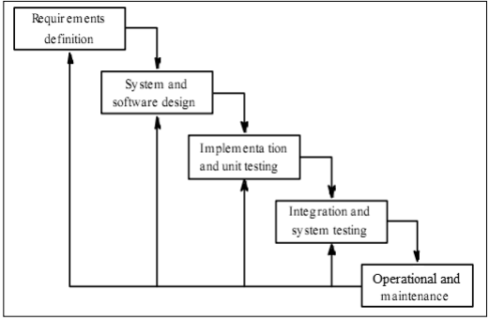

Gambar III.1 Model *Waterfall* (Pressman, 2008)

Berikut ini adalah tahap proses dari model *waterfall*:

1. *Requirement definition*

Seluruh kebutuhan *software* harus bisa didapatkan dalam fase ini, termasuk didalamnya pengumpulan data melalui metode wawancara dan observasi terhadap keinginan pemakain nantinya. Tahap perencanaan ini akan berorientasi pada menyelesaikan masalah-masalah dalam hal ini pada minimarket Macca Mart.

1. *System and Software Design*

Tahapan perancangan sistem pengalokasian kebutuhan-kebutuhan sistem baik hardware maupun software dengan mulai membentuk arsitektur sistem secara keseluruhan. Design ini bertujuan untuk memberikan gambaran lengkap tentang apa dan bagaimana tampilan system yang diinginkan.

1. *Implementation and Unit Testing*

Pada tahap ini perancangan *software* direalisasikan sebagai bentuk serangkaian program yang telah dibuat. Maka kelanjutan tahapan dari desain yang telah dibuat adalah mengimplementasikan ke dalam bahasa pemrograman atau biasa disebut dengan proses *coding*.

1. *Integration and System Testing*

Di tahap ini dilakukan penggabungan modul-modul yang sudah dibuat dan dilakukan pengujian. Ini dilakukan untuk mengetahui apakah *software* yang dibuat telah sesuai dengan desainnya dan masih terdapat kesalahan atau tidak.

1. *Operation and Maintenance*

Ini merupakan tahap terakhir dalam model *waterfall*. *Software* yang sudah jadi dijalankan serta dilakukan pemeliharaan. Pemeliharaan termasuk dalam memperbaiki kesalahan yang tidak ditemukan pada langkah sebelumnya. Dalam tahap ini *updating* yang memungkinkan program untuk menyesuaikan diri dengan perubahan kondisi, *new* *functionality* dengan menambahkan fitur baru kedalam sistem tanpa mengganggu proses yang sedang berjalan.

## **Teknik Pengujian Sistem**

Pengujian sistem adalah suatu proses untuk menguji sistem perangkat lunak untuk menentukan apakah sistem perangkat lunak tersebut cocok dengan spesifikasi sistem serta berjalan dilingkungan yang diinginkan. Pengujian sistem sering kali diafiliasikan dengan pencarian *bug* dan kesalahan pada program yang menyebabkan kegagalan pada eksekusi sistem perangkat lunak.

Metode pengujian yang digunakan pada penelitian ini adalah metode pengujian langsung yaitu dengan menggunakan pengujian *White Box*. *White Box* *testing* adalah pengujian yang didasarkan pada pengecekan terhadap detil perancangan, menggunakan struktur kontrol dari desain program secara procedural untuk membagi pengujian ke dalam beberapa kasus pengujian. Penentuan kasus uji disesuaikan dengan struktur sistem, pengetahuan mengenai program digunakan untuk mengidentifikasikan kasus uji tambahan.

Kelebihan *white box testing* yaitu dapat meningkatkan ketelitian dalam mengimplementasikan perangkat lunak spesifikasi, memudahkan dalam menemukan kesalahan atau *bug* dalam perangkat lunak yang sebelumnya tidak terlihat, memudahkan pengujian karena dilakukan secara menyeluruh sehingga memperkecil kemungkinan terjadinya error pada kode, meminimalisir *error* atau *bug* karena pengujian dapat dilakukan sebelum perangkat lunak diluncurkan.

Adapun kekurangan *white box testing* yaitu memerlukan waktu ketika menambahkan atau mengganti kode untuk menguji keseluruhan kode kembali selain itu pengujian *white box* merupakan pengujian yang cukup kompleks.

# **BAB IV**

# **ANALISIS DAN DESAIN SISTEM**

## **Analisis Sistem yang sedang berjalan**

Analisis sistem yang berjalan merupakan suatu gambaran tentang sistem yang diamati dan sedang berjalan saat ini, sehingga kelebihan dan kekurangan dapat diketahui. Analisis sistem yang berjalan juga dapat memudahkan dalam perancangan sistem yang baru. Adapun alur sistem yang berjalan saat ini adalah sebagai berikut.

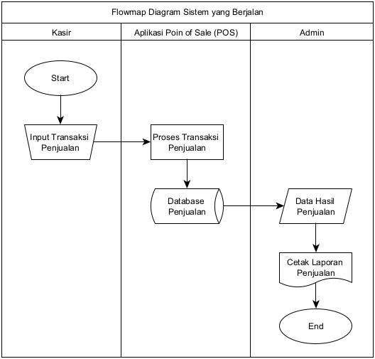

Gambar IV.1 *Flowmap Diagram* Sistem yang sedang Berjalan

Gambar di atas merupakan gambar *flowmap system* yang berjalan di mana terdapat tiga entitas yaitu Kasir yang bertugas menginput data transaksi penjualan barang pada minimarket Macca Mart, entitas kedua yaitu Aplikasi *Point of Sale* (POS) yaitu sebuah aplikasi yang mencatat semua data transaksi yang terjadi di minimarket Macca Mart kemudian menyimpan data transaksi tersebut ke dalam sebuah *database*, dan entitas yang ketiga yaitu Admin dimana admin bertugas untuk memantau dan memonitoring serta dapat membuat atau mencetak laporan data hasil penjualan untuk kemudian diberikan kepada manajer atau staf terkait yang dapat digunakan sebagai acuan pengambilan keputusan untuk keberlangsungan proses operasional toko.

## **Analisis Sistem yang diusulkan**

1. Analisis Masalah

Pada tahap analisis masalah ini digunakan untuk mengetahui permasalahan yang terjadi pada minimarket Macca Mart, dimana sulitnya mengatur stok persediaan barang yang dapat mengakibatkan kekurangan maupun penumpukan stok barang di gudang, serta sulitnya memperkirakan waktu yang tepat untuk melakukan pengadaan stok barang. Hal ini tentu dapat mempengaruhi proses operasional tokoh dan mengakibatkan kerugian bagi toko.

1. Analisis Kebutuhan

Berdasarkan hasil analisis sistem yang sedang berjalan semua kebutuhan-kebutuhan sistem telah dipertimbangkan dalam desain sistem, meliputi sebagai berikut ini:

1. Kebutuhan Antarmuka (*Interface*)

Kebutuhan-kebutuhan yang dibutuhkan untuk perancangan sistem ini sebagai berikut:

1. Sistem ini menampilkan halaman  *dashboard* yang menampilan yang menyajikan data penjualan dalam bentuk grafik, bagan, *alert,* dan lain-lain.
2. Sistem ini memiliki *form* *input* untuk menginput parameter yang akan digunakan untuk melakukan peramalan.
3. Sistem ini menampilkan data barang, data penjualan, dan data hasil peramalan.
4. Kebutuhan Fungsional

Penjelasan proses fungsi adalah suatu bagian yang berupa, penjelasan secara terperinci setiap fungsi yang digunakan untuk menyelesaikan masalah. Fungsi-fungsi yang dimiliki oleh sistem tersebut adalah:

1. Memiliki *form* *login* yang harus diisi dengan *username* dan *password* yang dimiliki oleh admin.
2. Memiliki halaman *dashboard* untuk menampilkan data penjualan dan data hasil peramalan dalam bentuk visual
3. Memilki *form input* data yang berupa parameter yang digunakan untuk peramalan.
4. Memiliki halaman untukmenampilkan produk yang palin laku terjual
5. Memiliki data hasil perhitungan
6. *Flowmap* yang diusulkan

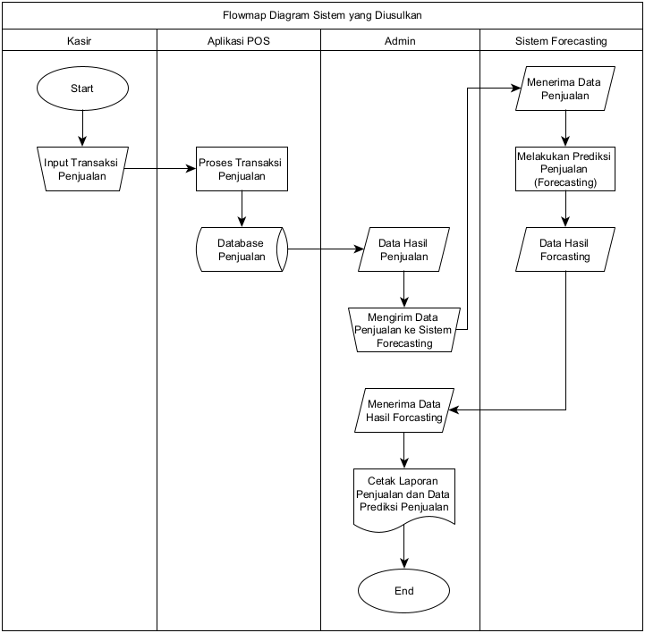

Gambar IV.2*Flowmap* Diagram yang diusulkan

Gambar di atas merupakan *flowmap* kerangka yang diusulkan, di mana terdapat empat *entitas* yang berperan di antaranya kasir, aplikasi POS, admin dan sistem *forecasting*, dimana kasir bertugas untuk mengimput data transaksi, aplikasi POS merupakan sebuah aplikasi yang mencatat semua data transaksi, admin bertugas untuk memantau data penjualan dan mengirimkan data penjualan tersebut ke sistim *forcasting* untuk diolah, dan sistem *forecasting* sendiri merupakan aplikasi yang dikembangkan untuk dapat memprediksi penjualan pada priode berikutnya berdasarkan data hasil penjualan yang di peroleh dari aplikasi POS. Hasil peramalan atau *forecasting* tersebut dapat dilihat dan dicetak oleh admin sebagai acuan dalam pengambilan keputusan.

## **Perancangan Sistem**

Perancangan sistem merupakan suatu sistem kegiatan yang dilakukan untuk mendesain suatu sistem yang mempunyai tahapan-tahapan kerja yang tersusun secara logis, dimulai dari pengumpulan data yang diperlukan guna pelaksanaan perancangan tersebut. Langkah selanjutnya adalah menganalisis data yang telah dikumpulkan guna menentukan batasan-batasan sistem, kemudian melangkah lebih jauh lagi yakni merancang sistem tersebut.

1. Rancangan Sistem Secara Umum

Perancangan sistem merupakan pemodelan secara umum mengenai sistem yang akan dibuat. Secara umum, pemodelan digambarkan sebagai berikut:

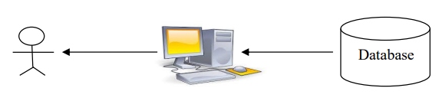

Gambar IV.3Sistem Secara Umum

Deskripsi pemodelan sistem secara umum:

* 1. User : Menggunakan aplikasi
  2. Aplikasi : Tempat User mengimput dan memberikan nilai
  3. Database : penyimpan data

1. Diagram Arus Data

Diagram arus data digunakan untuk menggambarkan suatu sistem yang telah ada atau sistem baru yang akan dikembangkan secara logika tanpa pertimbangan lingkungan fisik dimana data tersebut mengalir atau lingkungan fisik dimana data tersebut tersimpan. Arus data merupakan salah satu simbol yang digunakan dalam diagram arus data.

* 1. Diagram Konteks

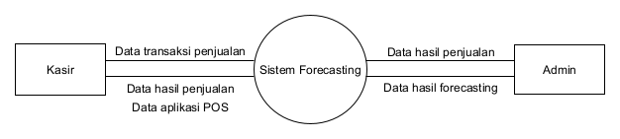

Gambar IV.4Diagram Konteks

* 1. Diagram Berjenjang

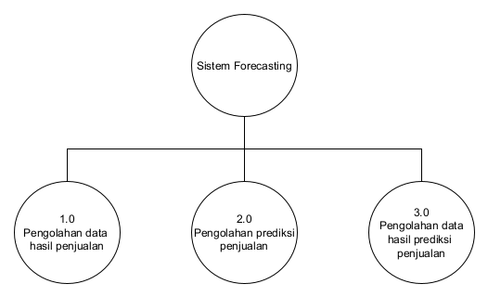

Gambar IV.5Diagram Berjenjang

1. *Data Flow Diagram* (DFD)

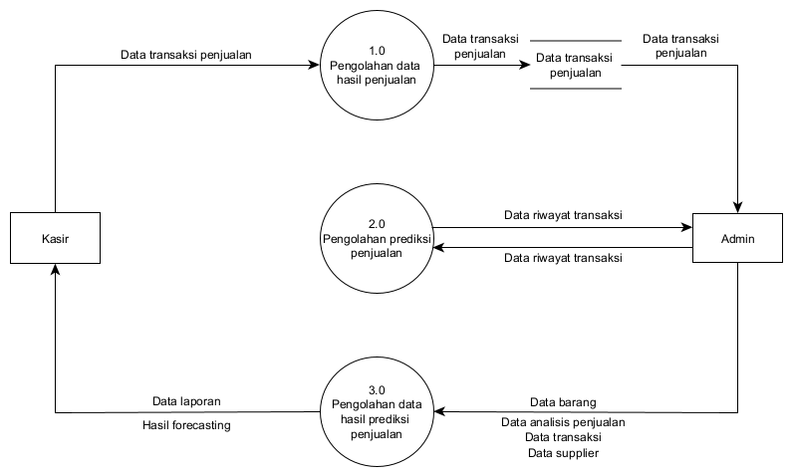

Gambar IV.6Data Flow Diagram (DFD)

1. *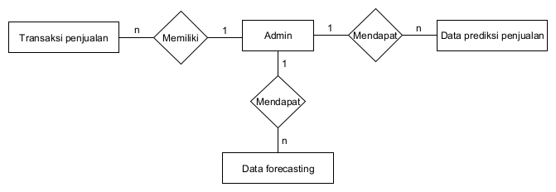Entitiy Relationship Diagram* (ERD)

Gambar IV.7*Entity Relationship Diagram* (ERD)

## **Perancangan *Database***

1. Tabel Admin

Tabel IV.1Tabel Admin

|  |  |  |  |  |
| --- | --- | --- | --- | --- |
| No | *Field Name* | *Type* | *Width* | Keterangan |
| 1 | id | *int* | *11* | *Primary key* |
| 2 | nama_admin | *varchar* | 255 | ­ |
| 3 | username | *varchar* | 50 | *-* |
| 4 | password | *varchar* | 16 | *-* |

1. Tabel Produk

Tabel IV.2Tabel Produk

|  |  |  |  |  |
| --- | --- | --- | --- | --- |
| No | *Field Name* | *Type* | *Width* | Keterangan |
| 1 | id | *int* | 11 | *Primary key* |
| 2 | kode_barang | *varchar* | 30 | *Unique* |
| 3 | nama_barang | *varchar* | 255 | *-* |
| 4 | kategori_id | *int* | 11 | *-* |
| 5 | supplier_id | *int* | 11 | *-* |
| 6 | satuan | *int* | 11 | *-* |
| 7 | harga | *double* | 30 | *-* |
| 8 | stok_barang | *int* | 11 | *-* |
| 9 | keterangan | *varchar* | 255 | *-* |

1. Tabel Kategori

Tabel IV.3Tabel Kategori

|  |  |  |  |  |
| --- | --- | --- | --- | --- |
| No | *Field Name* | *Type* | *Width* | Keterangan |
| 1 | id | *int* | 11 | *Primary key* |
| 2 | nama_kategori | *varchar* | 255 | *-* |
| 3 | keterangan | *varchar* | 255 | *-* |

1. Tabel Barang Masuk

Tabel IV.4Tabel Barang Masuk

|  |  |  |  |  |
| --- | --- | --- | --- | --- |
| No | *Field Name* | *Type* | *Width* | Keterangan |
| 1 | id | *int* | 11 | *Primary key* |
| 2 | kode_pembelian | *varchar* | 20 | *Unique* |
| 3 | barang_id | *int* | 11 | *-* |
| 4 | supplier_id | *int* | 11 |  |
| 5 | jumlah | *int* | 11 | *-* |
| 6 | total_harga | *double* | 11 | *-* |
| 7 | tanggal_pembelian | *date* | 15 | *-* |

1. Tabel Transaksi

Tabel IV.5Tabel Transaksi

|  |  |  |  |  |
| --- | --- | --- | --- | --- |
| No | *Field Name* | *Type* | *Width* | Keterangan |
| 1 | id | *int* | 11 | *Primary key* |
| 2 | kode_transaksi | *varchar* | 20 | *Unique* |
| 3 | nomor_faktur | *varchar* | 20 | *-* |
| 4 | barang_id | *int* | 11 | *-* |
| 5 | jumlah | *int* | 11 | *-* |
| 6 | total_harga | *double* | 11 | *-* |
| 7 | tanggal_transaksi | *date* | 15 | *-* |

1. Tabel *Supplier*

Tabel IV.6Tabel Supplier

|  |  |  |  |  |
| --- | --- | --- | --- | --- |
| No | *Field Name* | *Type* | *Width* | Keterangan |
| 1 | id | *int* | 11 | *Primary key* |
| 2 | nama_supplier | *varchar* | 255 | *-* |
| 3 | alamat | *varchar* | 255 | *-* |
| 4 | kota | *varchar* | 50 | *-* |
| 5 | telepon | *varchar* | 20 | *-* |
| 6 | fax | *varchar* | 20 | *-* |
| 7 | email | *varchar* | 255 | *-* |

## **Perancangan *Interface***

*User Interface* adalah tampilan visual sebuah aplikasi yang menjembatani sistem dengan pengguna *(user).*Tampilan UI dapat berupa bentuk, warna, dan tulisan yang didesain semenarik mungkin. Secara sederhana, UI adalah bagaimana tampilan sebuah produk dilihat oleh pengguna.

1. Rancangan *Interface Login*

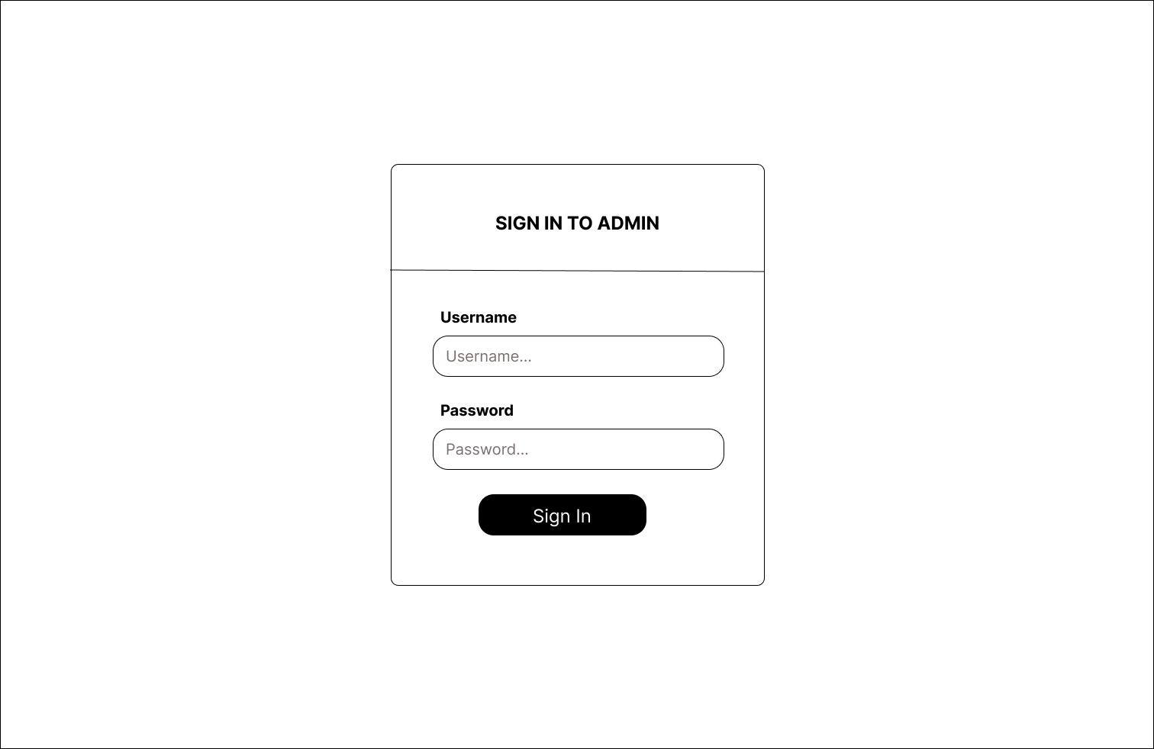

Gambar IV.8 Rancangan *Interface* *Login*

Gambar di atas merupakan rancangan tampilan *form login* yang terdapat *textbox* yaitu *input username* dan *input password* kemudian terdapat *button*.

1. Rancangan halaman *dashboard*

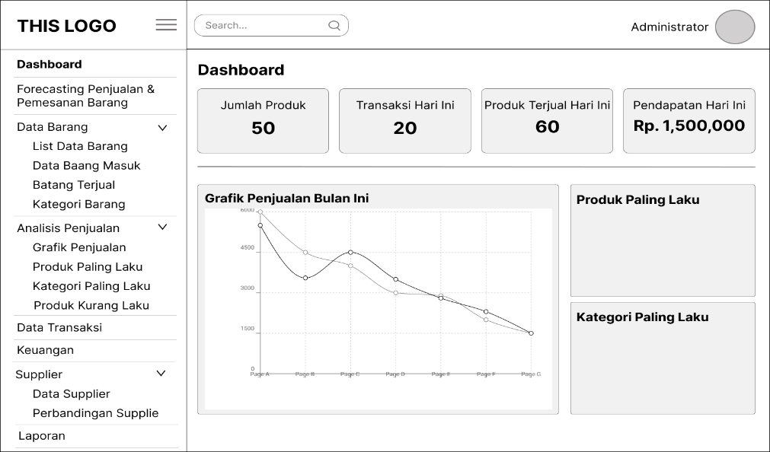

Gambar IV.9 Rancangan Halaman *Dashboard*

Gambar di atas merupakan rancangan dashboard pada aplikasi yang akan dikembangkan yang berisi beberapa informasi singkat mengenai data penjualan.

1. Rancangan Halaman *Forecasting*

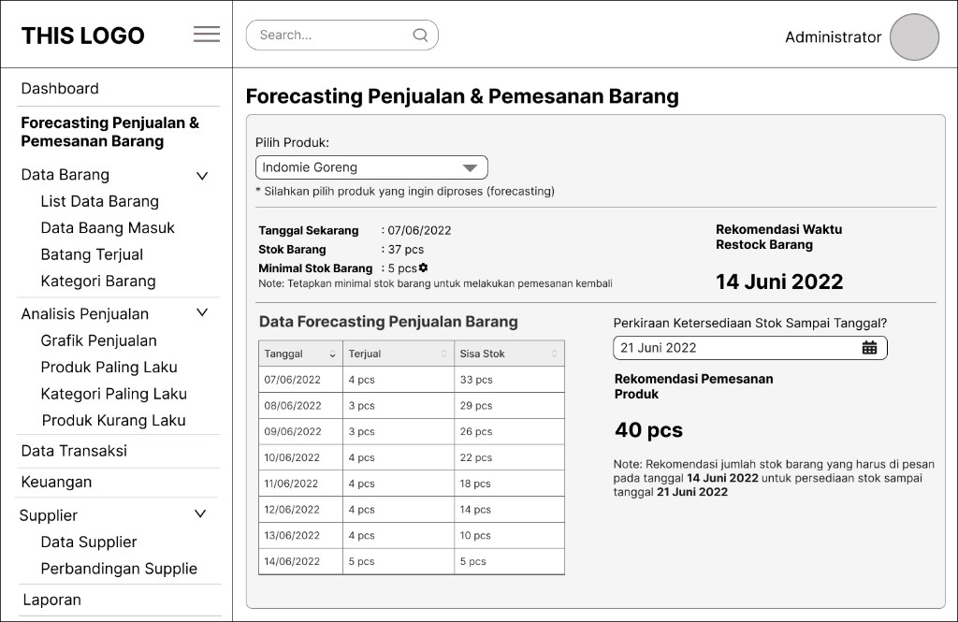

Gambar IV.10 Rancangan Halaman *Forecasting*

Gambar di atas merupakan rancangan halaman *forecasting* yang digunakan untuk memproses data perkiraan penjualan.

1. Rancangan Data Barang

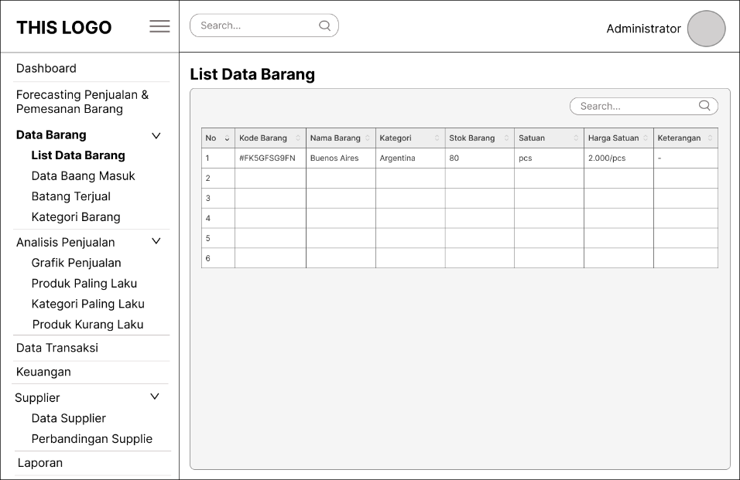

Gambar IV.11 Rancangan Data Barang

Gambar di atas merupakan halaman untuk menampilkan semua data barang yang ada di *database*.

1. Rancangan Data Barang Masuk

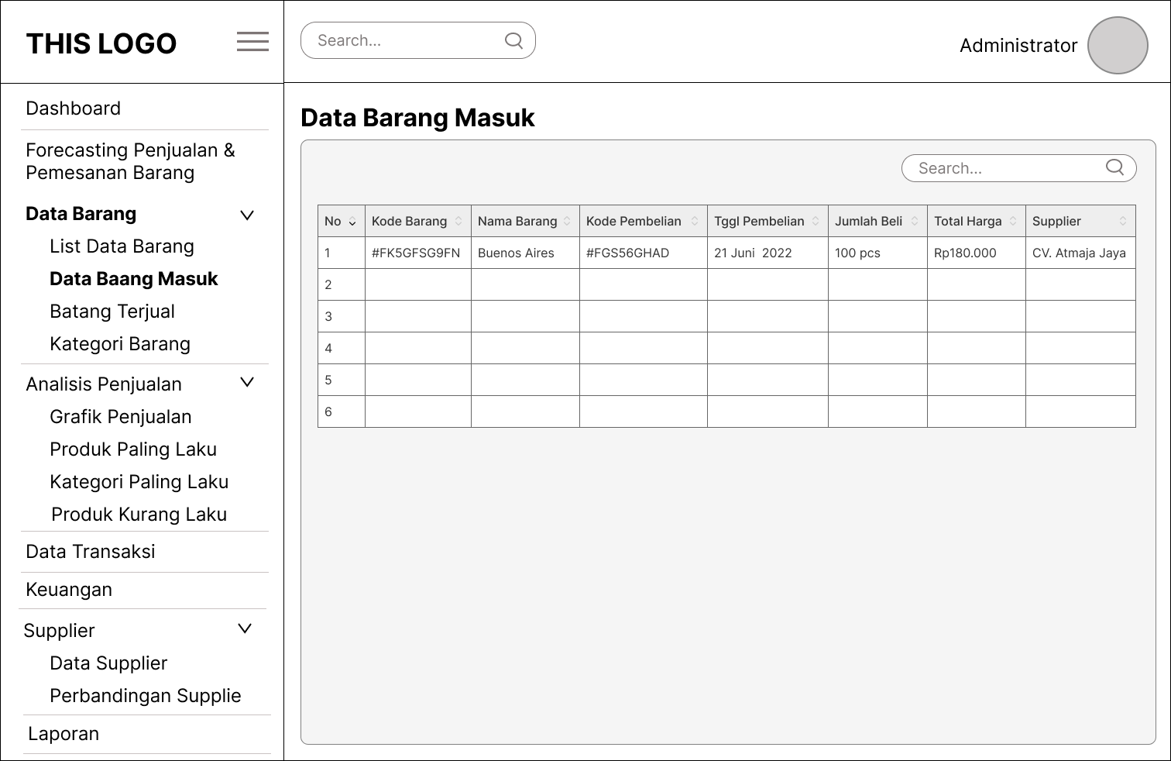

Gambar IV.12 Rancangan Data Barang Masuk

Gambar diatas merupakan halaman untuk menampilkan riwayat data barang yang masuk

1. Rancangan Grafik Penjualan

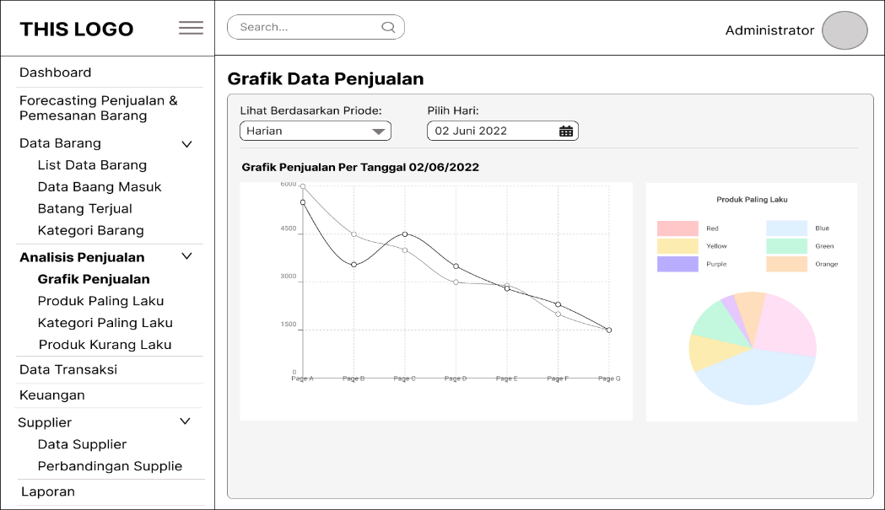

Gambar IV.13 Rancangan Data Grafik Penjualan

Gambar diatas merupakan rancangan untuk halaman Grafik Penjualan untuk menampilkan data penjualan dalam bentuk grafik

1. Rancangan Data Produk Paling Laku

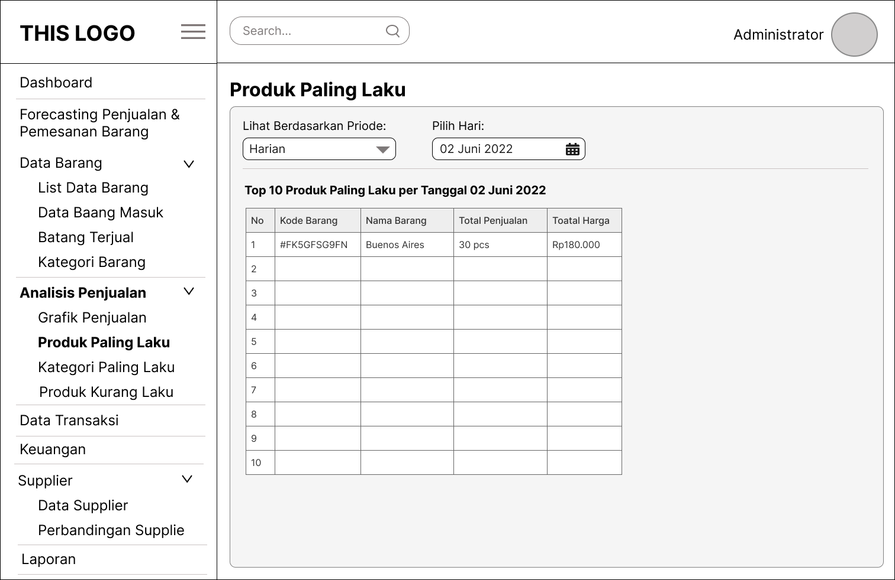

Gambar IV.14 Rancangan Data Produk Paling Laku

Gambar diatas merupakan tampilan untuk halaman untuk menampilkan produk yang paling banyak di beli sesuai parameter waktu yang di inputkan.

1. Rancangan Data Transaksi

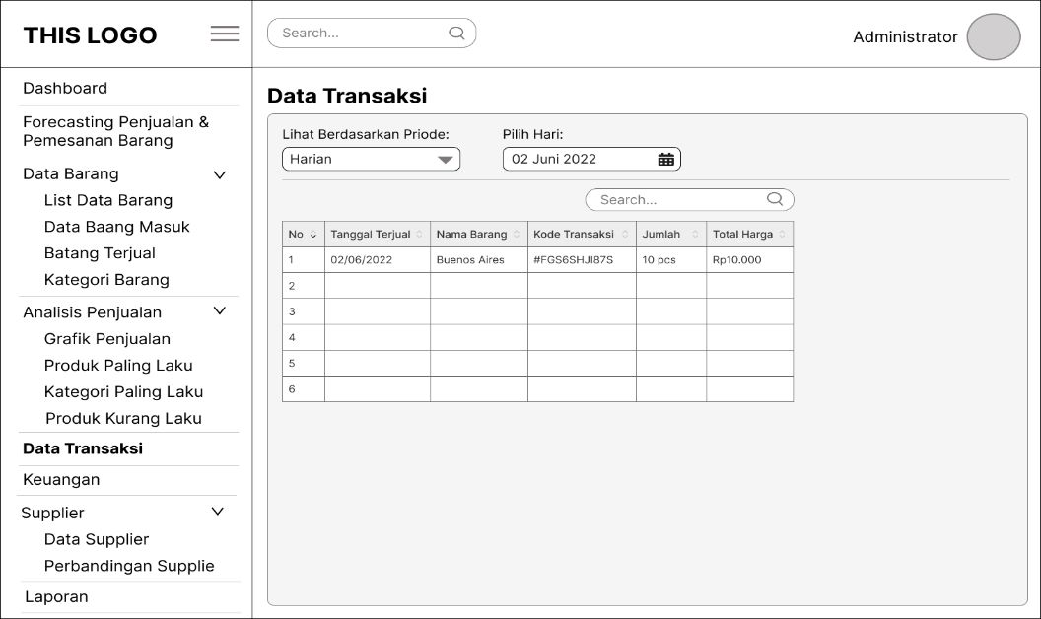

Gambar IV.15 Rancangan Data Transaksi

Gambar diatas menampilkan data transaksi penjualan yang dapat ditampilkan berdasarkan waktu yang ditentukan.

1. Rancangan Data Keuangan

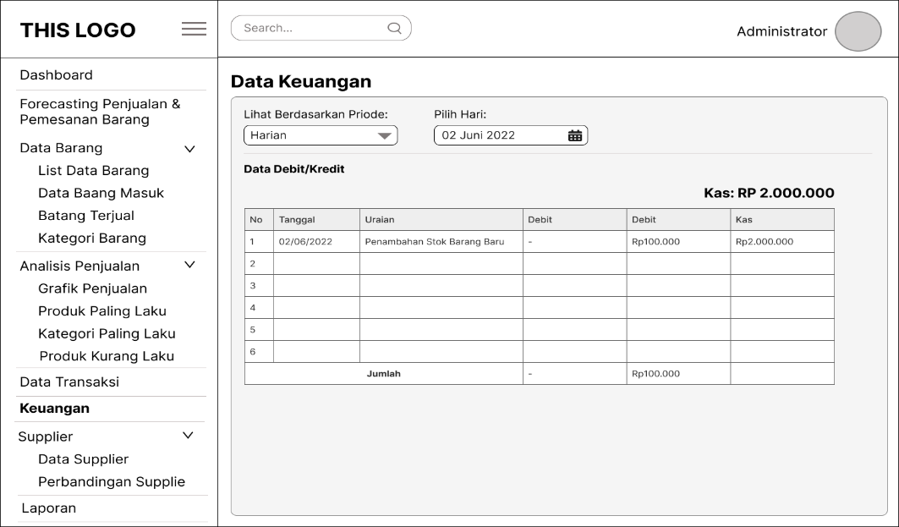

Gambar IV.16 Rancangan Data Keuangan

Gambar diatas merupakan tampilan untuk data keuangan dimana terdapat data debit dan kredit serta uraian untuk data keuangan toko.

1. Rancangan Data Supplier

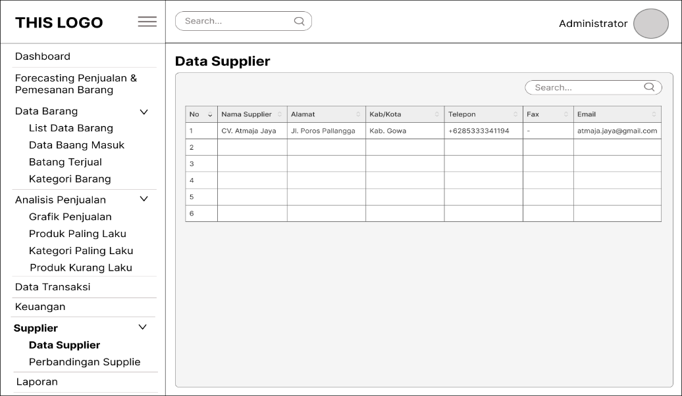

Gambar IV.17 Rancangan Data Supplier

Gambar di atas merupakan halaman untuk menampilkan semua data supplier dimana terdapat data alamat, telepon, elmail dan lain-lain.

1. Rancangan Perbandingan Supplier

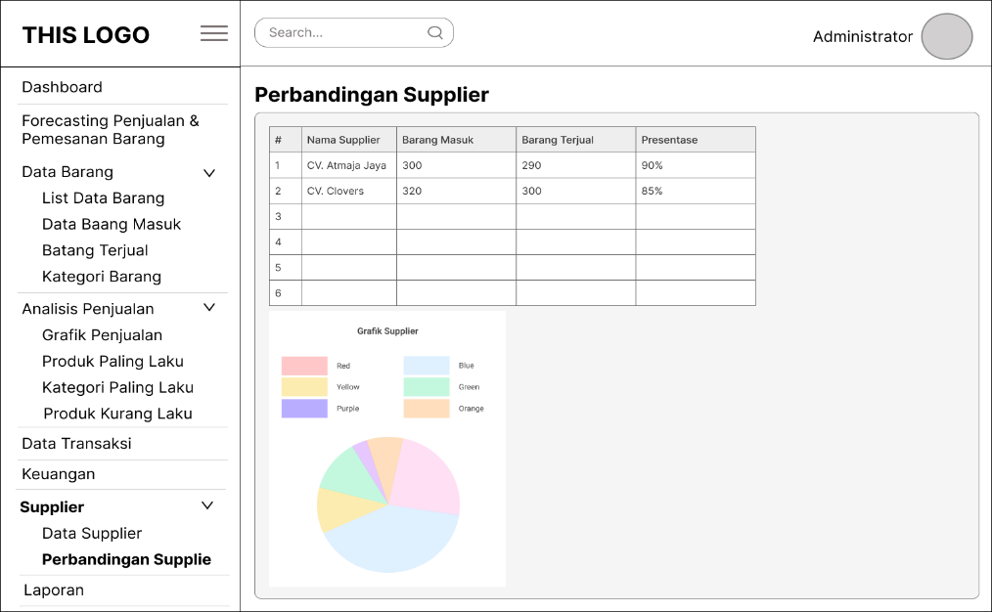

Gambar IV.18 Rancangan Data Perbandingan Supplier

Gambar di atas merupakan halaman untuk membandingkan beberapa supplier terbaik berdasarkan jumlah barang yang terjual.

# **BAB V**

# **IMPLEMENTASI DAN PENGUJIAN SISTEM**

## **Implementasi Sistem**

Tahap implementasi aplikasi adalah tahap menerjemahkan perancangan berdasarkan hasil analisis dalam bahasa yang dapat dimengerti oleh mesin penerapan perangkat lunak pada keadaan yang sesungguhnya.

1. 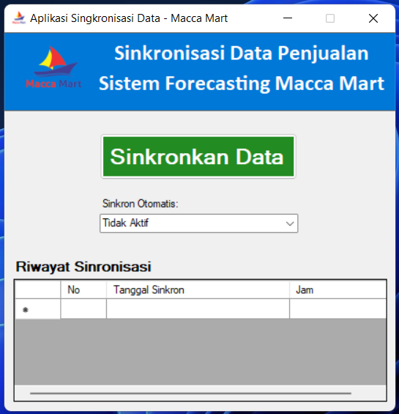Aplikasi Sinkron Data Penjualan

Gambar V.1 Tampilam Aplikasi Sinkron Data Penjualan

Gambar di atas merupakan tampilan aplikasi yang digunakan untuk menyinkronkan data penjualan dan data-data lainnya yang dibutuhkan dari aplikasi POS tokoh ke sistem yang akan dirancang.

1. 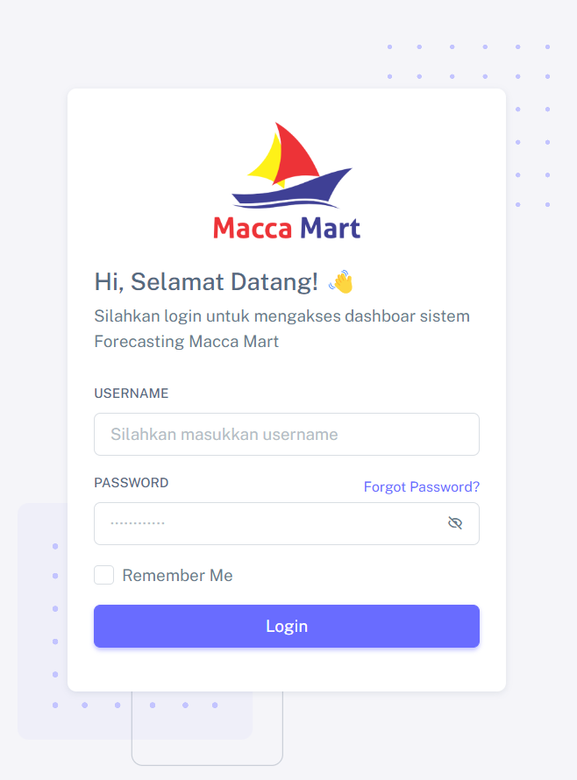Halaman *Login*

Gambar V.2 Tampilan Halaman *Login*

Gambar di atas merupakan tampilan login dimana user harus login terlebih dahulu sebelum mengakses sistem.

1. 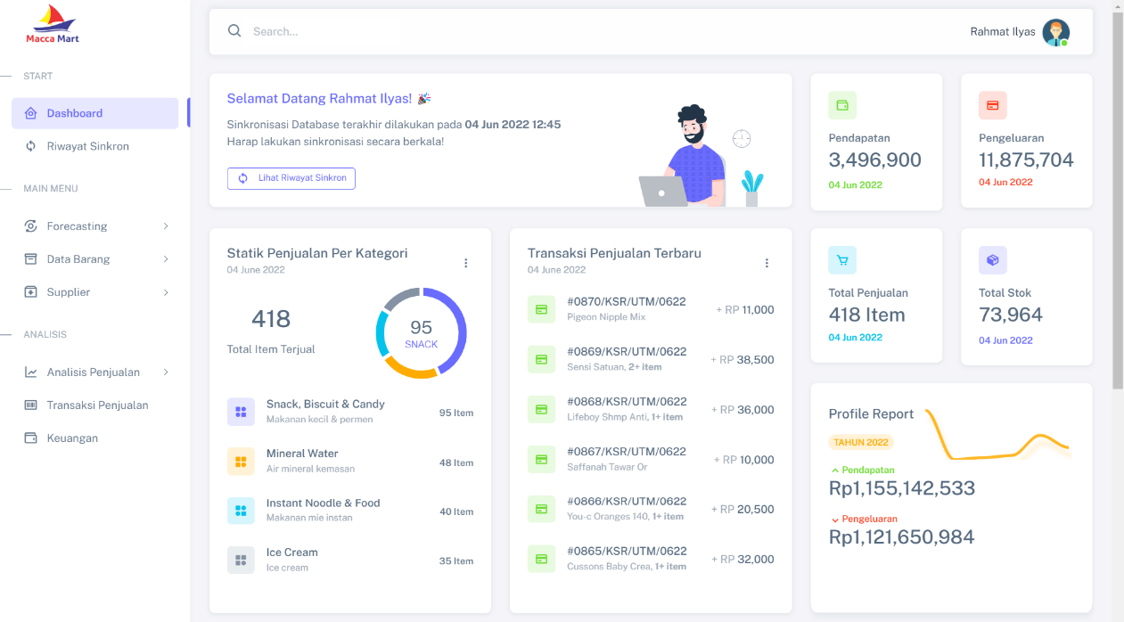Tampilan *Dashboard*

Gambar V.3 Tampilan Halaman *Dashboard*

Gambar di atas merupakan tampilan halaman dashboard yang menampung beberapa rangkuman data-data operasional pada toko.

1. 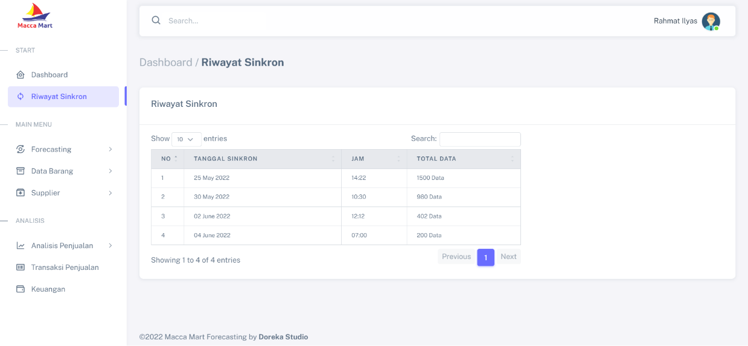Tampilan Riwayat Sinkron Data

Gambar V.4 Tampilan Riwayat Sinkron Data

Gambar di atas merupakan halaman untuk melihat riwayat sinkronisasi data dari aplikasi POS toko.

1. 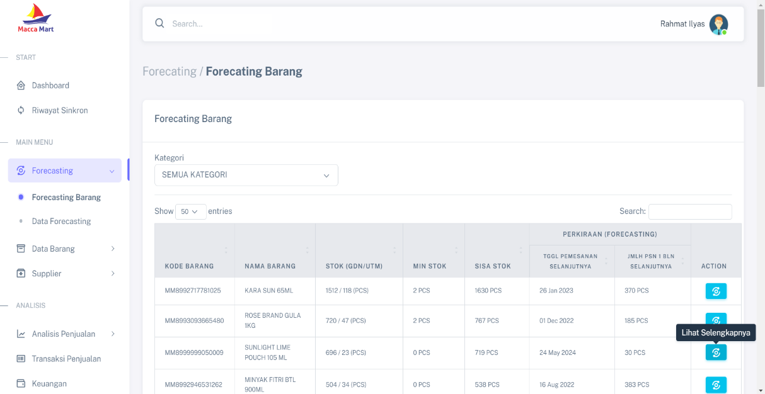Tampilan Halaman *Forecasting* Barang

Gambar V.5 Tampilan Halaman *Forecasting* Barang

Gambar di atas adalah halaman untuk melihat hasil *forecasting* semua barang atau item dimana terdapat rekomendasi tanggal pemesanan dan jumlah item yang harus di pesan selanjutnya.

1. 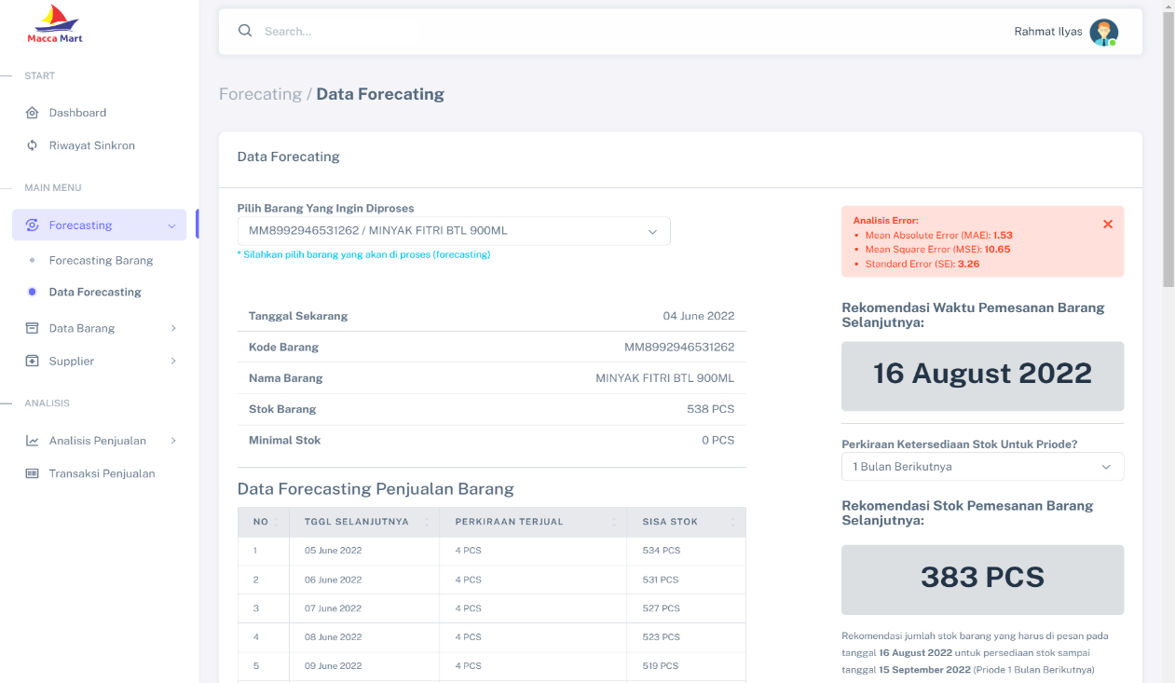Tampilan Halaman Data *Forecasting*

Gambar V.6 Tampilan Halaman Data *Forecasting*

Gambar di atas adalah halaman untuk melihat hasil *forecasting* barang terdentu yang lebih detail.

1. 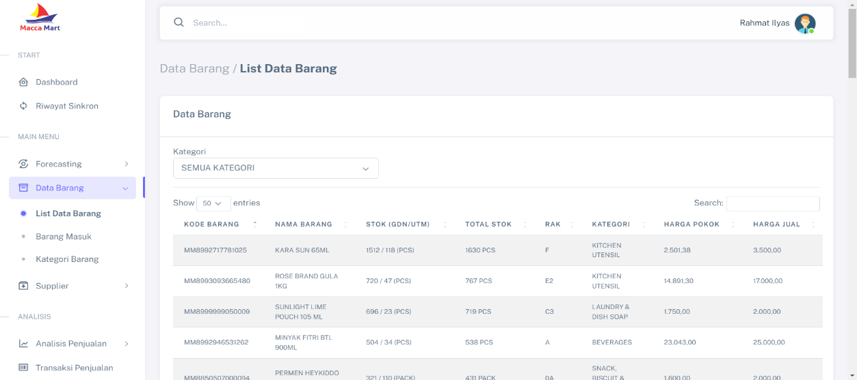Tampilan Halaman Data Barang

Gambar V.7 Tampilan Halaman Data Barang

Gambar di atas merupakan halaman untuk melihat semua *list* data barang yang ada di toko.

1. 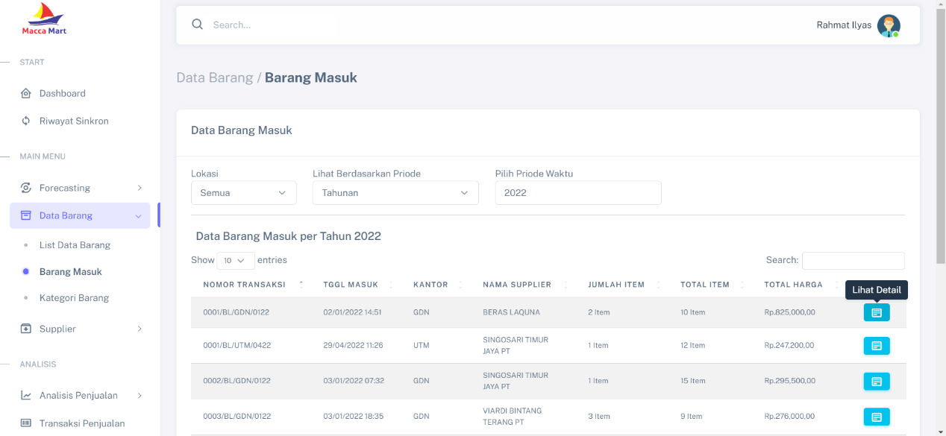Tampilan Halaman Barang Masuk

Gambar V.8 Tampilan Halaman Barang Masuk

Gambar di atas merupakan halaman untuk melihat semua barang yang masuk di tokoh dan dapat dilihat berdasarkan priode waktu yang diatur.

1. 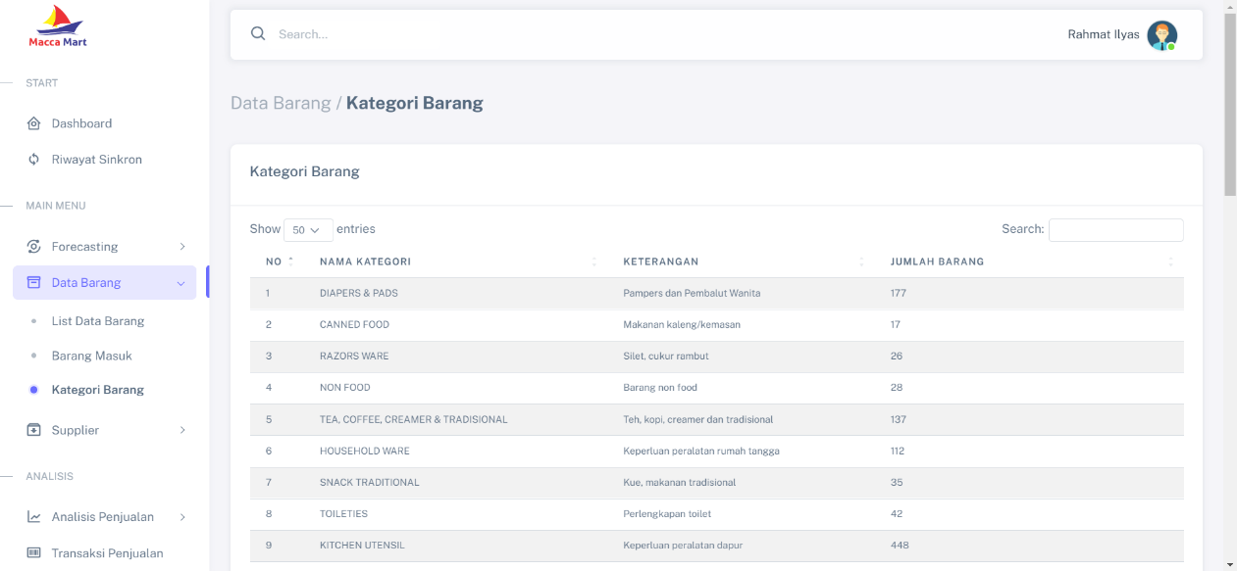Tampilan Kategori Barang

Gambar V.9 Tampilan Kategori Barang

Gambar di atas merupakan tampilan halaman untuk melihat kategori barang yang ada dan berapa jumlah barang setiap kategori.

1. 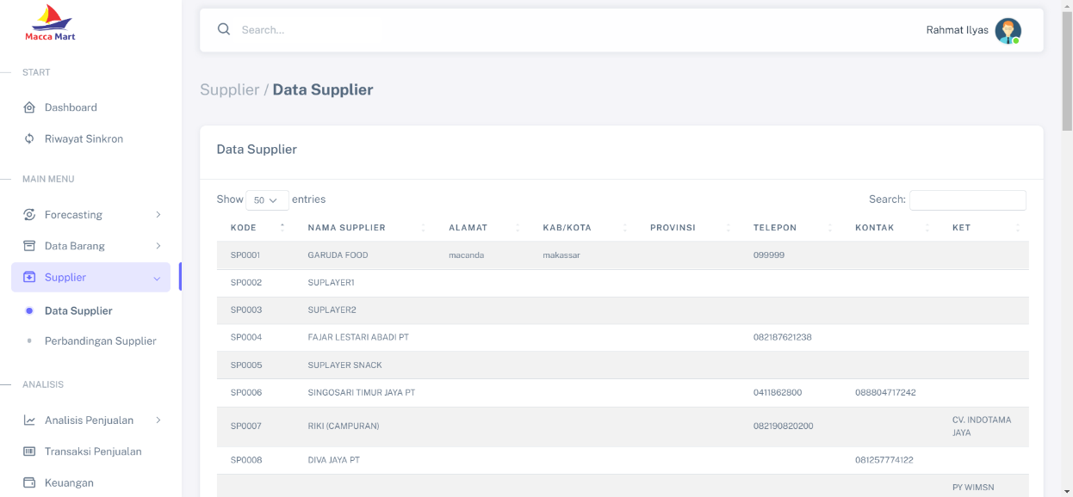Tampilan Halaman Data *Supplier*

Gambar V.10 Tampilan Halaman Data *Supplier*

Gambar di atas merupakan halaman untuk menampilkan daftar *supplier* yang merupakan mitra toko.

1. 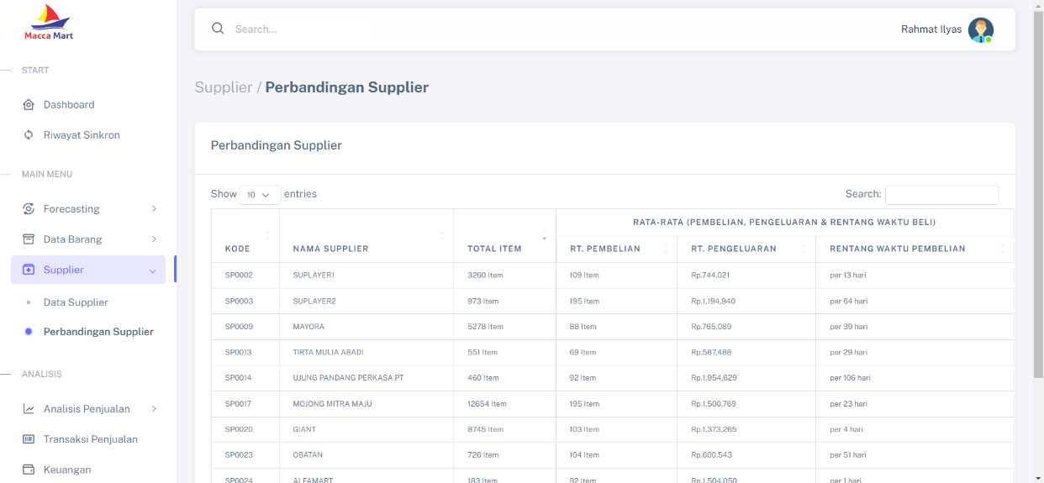Tampilan Halaman Perbandingan *Supplier*

Gambar V.11 Tampilan Halaman Perbandingan *Supplier*

Gambar di atas merupakan tampilan halaman untuk melihat perbandinga setiap *supplier* berdasarkan dapa pemesanan yang telah dilakukan.

1. 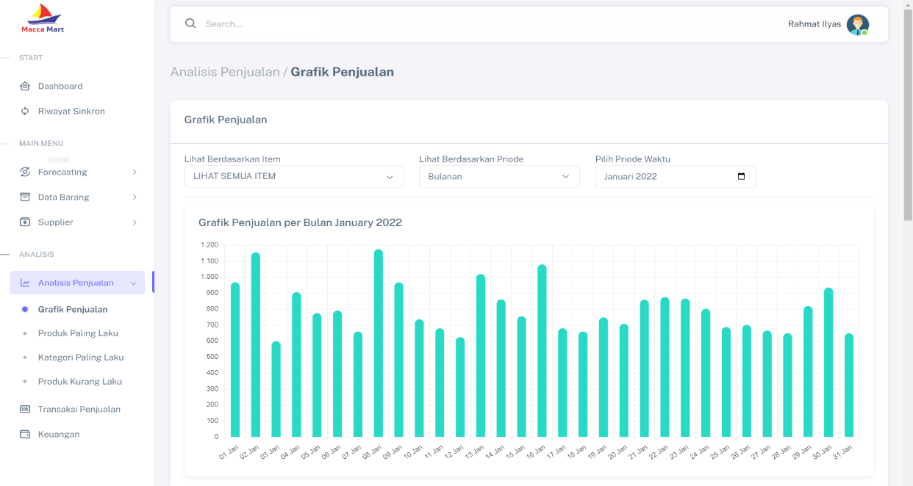Tampilan Halaman Grafik Penjualan

Gambar V.12 Tampilan Halaman Grafik Penjualan

Gambar di atas merupakan tampilan untuk halaman grafik data penjualan yang dapata dilihat berdasarkan priode yang ditetapkan.

1. 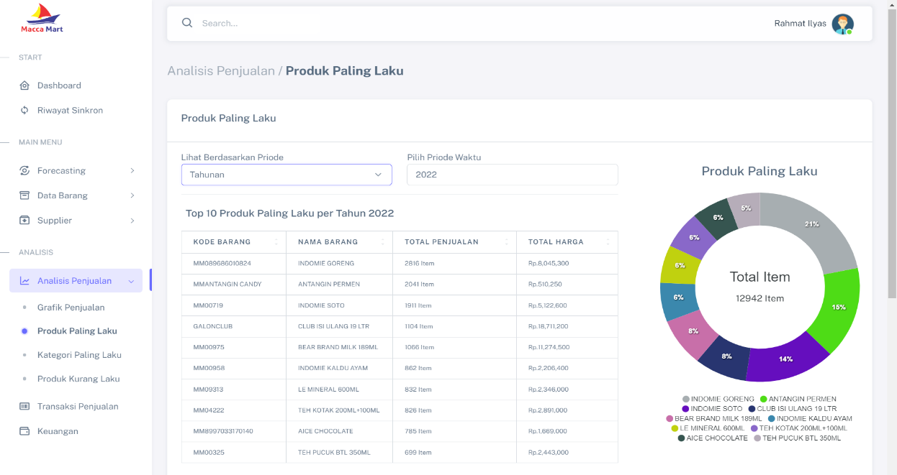Tampilan Halaman Produk Paling Laku

Gambar V.13 Tampilan Halaman Produk Paling Laku

Gambar di atas merupakan tampilan halaman untuk melihat produk yang paling banyak terjual pada priode tertentu dan dapat dilihat dalam bentuk grafik.

1. 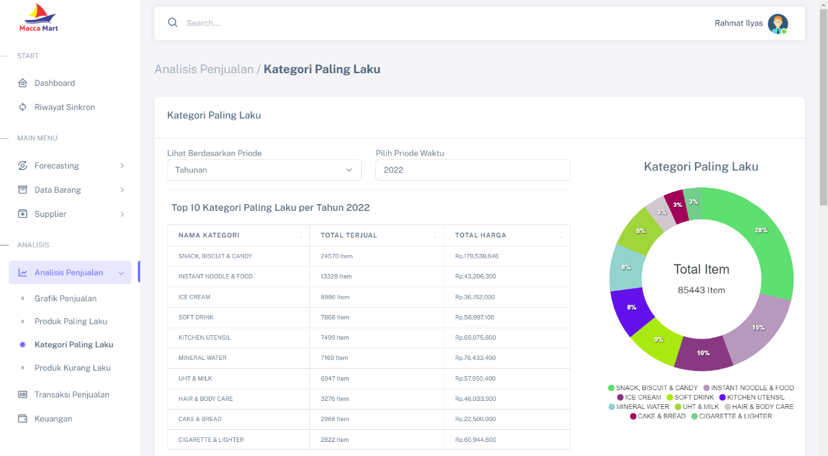Tampilan Halaman Kategori Paling Laku

Gambar V.14 Tampilan Halaman Kategori Paling Laku

Gambar di atas merupakan tampilan halaman untuk melihat kategori yang paling banyak terjual pada priode tertentu dan dapat dilihat dalam bentuk grafik.

1. 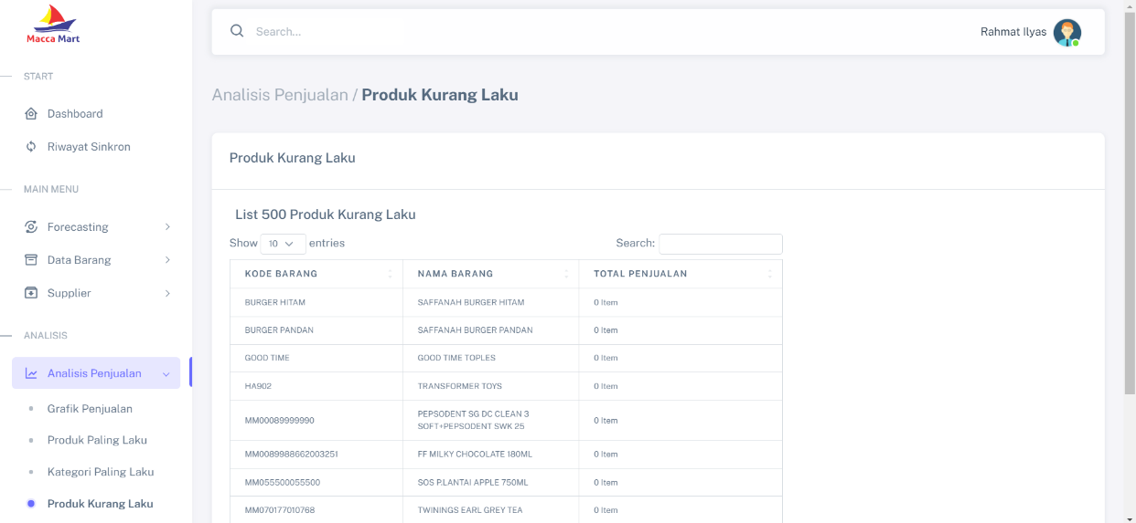Tampilan Halaman Produk Kurang Laku

Gambar V.15 Tampilan Halaman Produk Kurang Laku

Gambar di atas merupakan halaman untuk menampilkan produk-produk yang kurang diminati atau kurang laku.

1. 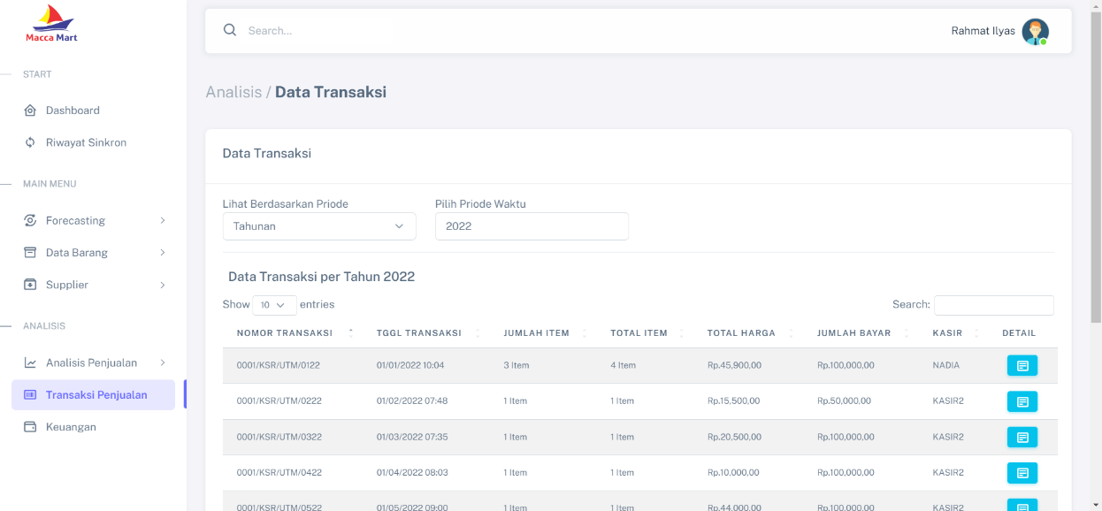Tampilan Halaman Transaksi Penjualan

Gambar V.16 Tampilan Halaman Transaksi Penjualan

Gambar di atas merupakan halaman untuk menampilkan data transaksi penjualan sesuai priode yang ditetapkan.

1. 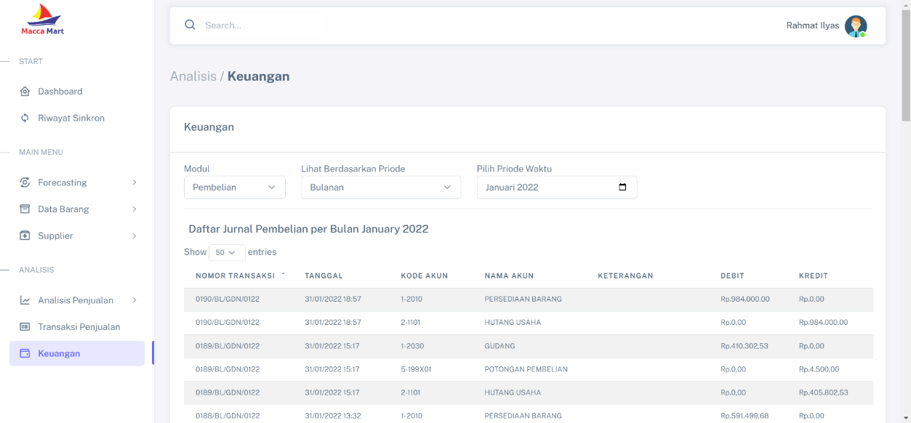Tampilan Halaman Data Keuangan

Gambar V.17 Tampilan Halaman Data Keuangan

Gambar di atas merupakan tampilan halaman untuk melihat data keuangan tokoh sesuai modul dan priode yang diatur.

## **Implementasi Algoritma**

Pada bagian ini akan dilakukan perhitungan yang aktualuntuk melakukan prediksi data penjualan produk untuk priode selanjutnya. Dimana data set yang digunakan adalah data penjualan salah satu produk yang ada di *minimarket* Macca Marat. Data yang digunakan merupakan data penjualan dari tanggal 1 Mart 2022 sampai dengan 14 Maret 2022 (priode 2 minggu penjualan). Adapun data penjualan tersebut dapat dilihat pada tabel berikut ini :

Tabel V.1 Tabel Penjualan Produk

|  |  |
| --- | --- |
| Priode Penjualan | Jumlah Terjual |
| 1 Maret 2022 | 6 |
| 2 Maret 2022 | 6 |
| 3 Maret 2022 | 18 |
| 4 Maret 2022 | 26 |
| 5 Maret 2022 | 23 |
| 6 Maret 2022 | 11 |
| 7 Maret 2022 | 12 |
| 8 Maret 2022 | 24 |
| 9 Maret 2022 | 30 |
| 10 Maret 2022 | 22 |
| 11 Maret 2022 | 22 |
| 12 Maret 2022 | 15 |
| 13 Maret 2022 | 29 |
| 14 Maret 2022 | 20 |

Sumber: Data penjualan produk Macca Mart

Data diatas selanjutnya akan diproses menggunakan metode *linear regression* untuk memprediksi data penjualan selanjutnya. Dimana untuk menjalankan metode *linear regression* dapat dilihat pada Persamaan II.1 yang telah dijelaskan diatas. Tahap pertama yang harus dilakukan adalah menentukan nilai *X* dan *Y* untuk menghitung nilai *X²* dan *XY*. Pada kasus ini nilai pada kolom “Priode Penjualan” akan dijadikan sebagai nilai *X* dan untuk nilai *Y* diambil dari kolom “Jumlah Terjual”. Sehingga dihasilkan data sebagai berikut:

Tabel V.2 Tabel Penentuan Nilai X dan Y

|  |  |  |  |
| --- | --- | --- | --- |
| ***X*** | ***Y*** | ***X²*** | ***XY*** |
| 1 | 6 | 1 | 6 |
| 2 | 6 | 4 | 12 |
| 3 | 18 | 9 | 54 |
| 4 | 26 | 16 | 104 |
| 5 | 23 | 25 | 115 |
| 6 | 11 | 36 | 66 |
| 7 | 12 | 49 | 84 |
| 8 | 24 | 64 | 192 |
| 9 | 30 | 81 | 270 |
| 10 | 22 | 100 | 220 |
| 11 | 22 | 121 | 242 |
| 12 | 15 | 144 | 180 |
| 13 | 29 | 169 | 377 |
| 14 | 20 | 196 | 280 |

Sumber: Olahan Penulis

Setelah menentukan nilai *X* dan *Y* serta menghitung nilai *X²* dan *XY* , maka tahap selanjutnya adalah mencari nilai *a* dan *b,* dimana dari data diatas didapatkan hasil untuk nilai *a* dan *b* sebagai berikut:

* + - * 1. Mencari nilai *a*
        2. Mencari niali *b*

Setelah mendapatkan nilai *a* dan *b,* tahap terakhir adalah mencari nilai *Y’.* Nilai *Y’* merupakan nilai hasil peramalan penjualan. Pada tahap ini akan dicari jumlah barang yang mungkin terjual pada tanggal 15 April (dalam hal ini nilai *X*-nya sama dengan 15) dan seterusnya.

*Y’ =* 11,53 + (0,98 x 15)

*Y’ =* 26,18

Dari perhitungan diatas, maka ditemukan hasil untuk perkiraan jumlah barang yang mungkin terjual pada tanggal 15 April adalah sebanyak 26 item.

Berdasarkan perhitungan yang telah dilakukan di atas, maka berikut ini adalah data hasil peramalan penjualan produk untuk priode 1 minggu selanjutnya, yaitu dari tanggal 15 April sampai tanggal 21 April.

Tabel V.3 Tabel Hasil Perkiraan Penjualan

|  |  |
| --- | --- |
| Priode Penjualan | Jumlah Terjual |
| 15 Maret 2022 | 26 |
| 16 Maret 2022 | 27 |
| 17 Maret 2022 | 28 |
| 18 Maret 2022 | 29 |
| 19 Maret 2022 | 30 |
| 20 Maret 2022 | 31 |
| 21 Maret 2022 | 32 |

Sumber: Olahan Penulis

Data hasil peramalan diatas dapat dijadikan acuan untuk mengetahui kapan stok barang di gudang akan habis dan kapan waktu yang tepat untuk melakukan penbelian barang, serta berapa jumlah stok barang yang akan dibeli selanjutnya.

Untuk mengetahui tingkat keakuratan peramalan yang telah dilakukan, maka tahap selanjutnya adalah melakukan pengujian untuk mengetahui seberapa bagus hasil ramalan yang didapatkan. Dalam pengujian ini akan digunakan 2 metode pengujian, yaitu *mean absolute error* (MAE) dan *mean squared error* (MSE)yang telah dijelaskan pada Persamaan II.2 dan Persamaan II.3 diatas. MAE adalah rata-rata nilai absolute *error* dari kesalahan meramal, sedangkan MSE adalah rata-rata dari kesalahan peramalan yang dikuadratkan. Semakin kecil nilai MAE dan MSE yang dihasilkan maka bisa dikatakan bahwa hasil peramalan juga bagus atau akurat.

Untuk menghitung nilai MAE dan MSE tahap pertama yang harus dilakukan adalah mencari nilai *error* terlebih dahulu. Dimana nilai *error* bisa di dapatkan dari mengurangi penjualan aktual dengan nilai hasil peramalan. Berikut ini adalah hasil dari nilai *error* yang didapat dari peramalan sebelumnya.

Tabel V.4 Tabel Hasil Nilai Error

|  |  |  |  |  |  |
| --- | --- | --- | --- | --- | --- |
| ***X*** | ***Y*** | ***Y’*** | ***Error (Y-Y’)*** | ***Absolut Error*** | ***Squared Error*** |
| 1 | 6 | 12,51 | -6,51 | 6,51 | 42,44 |
| 2 | 6 | 13,49 | -7,49 | 7,49 | 56,10 |
| 3 | 18 | 14,47 | 3,53 | 3,53 | 12,49 |
| 4 | 26 | 15,44 | 10,56 | 10,56 | 111,48 |
| 5 | 23 | 16,42 | 6,58 | 6,58 | 43,33 |
| 6 | 11 | 17,39 | -6,39 | 6,39 | 40,88 |
| 7 | 12 | 18,37 | -6,37 | 6,37 | 40,57 |
| 8 | 24 | 19,35 | 4,65 | 4,65 | 21,67 |
| 9 | 30 | 20,32 | 9,68 | 9,68 | 93,69 |
| 10 | 22 | 21,30 | 0,70 | 0,70 | 0,49 |
| 11 | 22 | 22,27 | -0,27 | 0,27 | 0,07 |
| 12 | 15 | 23,25 | -8,25 | 8,25 | 68,04 |
| 13 | 29 | 24,22 | 4,78 | 4,78 | 22,81 |
| 14 | 20 | 25,20 | -5,20 | 5,20 | 27,04 |
|  | | | | **MAE** | **MSE** |
|  | | | | **5,78** | **41,51** |

Sumber: Olahan Penulis

Dari tabel diatas didapatkan nilai MAE adalah 5,78 dan nilai MSE adalah 41,51. Dari hasil tersebut bisa dikatakan bahwa hasil peramalan yang telah dilakukan tergolong dalam kategori yang cukup baik karena nilai MAE dan MSE yang didapat cukup kecil.

## **Pengujian Sistem *White* *Box***

Pengujian *white box* merupakan pengujian yang dilakukan untuk menguji pernagkat lunak dengan cara menganalisi dan meneliti struktur *internal* dankode dari perangkat lunak. Terdapa beberapa teknik yang bisa digunakan dalam melakukan pengujian *white box*, salah satu diantaranya adalah teknik *Basis Path Testing*. Teknik ini bertujuan untuk mengukur kompleksitas kode program dan mendefinisikan alur yang dieksekusi.

Adapun tahapanan pengujian *white box* dalam penelitian ini adalah sebagai berikut:

* + 1. Menganalisa sistem berdasarkan alur *flowchart* sistem.
    2. Membuat *flow graph* berdasarkan alur *flowchart*.
    3. Menentukan jalur independen berdasarkan gambar flow graph.
    4. Menghitung *Cyclomatic Complexity* berdasarkan jalur independen yang dilalui. Untuk *Cyclomatic Complexity* ada 3 cara yaitu :

1. Jumlah region grafik alir sesuai dengan *Cyclomatic Complexity*
2. *Cyclomatic Complexity* V(G) untuk grafik alir G ditentukan sebagai V(G)=E-N+2 dimana E adalah jumlah edge grafik alir dan N adalah jumlah simpul grafik alir
3. *Cyclomatic Complexity* V(G) untuk grafik alir G ditentukan sebagai V(G)=P+1 dimana P adalah jumlah simpul predikat yang diisikan dalam grafik alir G.
   * 1. Melakukan *test case*.

Pengujian dilakukan pada 5 bagian alur program diantaranya adalah *Login*, *Forecasting,* Dara Barang, Perbandingan *Supplier,* dan Produk Paling Laku. Tahapan-tahapan pengujian dimulai dari pembuatan *flowchart*, pembuatan *flow graph*, perhitungan *Cyclomatic Complexity*, perhitungan jalur independen, dan *test case*.

* + 1. 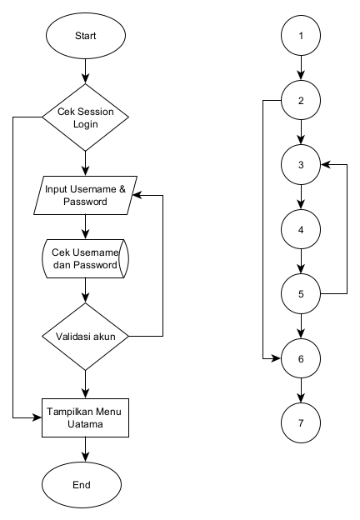Pengujian Alur Program Login

Gambar V.18 *Flowchart* dan *Flowgraph* *Login*

Dari Gambar V.18 *Flowchart* dan *Flowgraph* *Login* diatas dapat dilakukan proses perhitungan dan *test case* sebagai berikut:

* 1. Mengitung *Cyclomatic Complexity* dari *Edge* dan *Node*

E (edge) = 8

N (Node) = 7

V (G) = E-N+2

= 8-7+2

= 3

* 1. Menghitung berdasarkan Predicate Node (P)V(G) = P+1 dimana P = 2

= 2+1

= 3

* 1. Jumlah *Region* (R) dari *flowgraph* di atas adalah 3 *region.*
  2. Path-path yang terdapat pada *flowgraph* di atas adalah:

Path 1 : 1 – 2 – 3 – 4 – 5 – 6 – 7

Path 2 : 1 – 2 – 3 – 4 – 5 – 3 – 4 – 5 – 6 – 7

Path 3 : 1 – 2 – 6 – 7

* 1. Test Case

Tabel V.5 Tabel Test Case Login

|  |  |
| --- | --- |
| Path 1 | |
| Jalur | 1 – 2 – 3 – 4 – 5 – 6 – 7 |
| Skenario | * + - 1. Start       2. Cek Session Login       3. Input Username & Password       4. Cek Username & Password       5. Validasi Akun       6. Tampilkan Menu Utama       7. End |
| Hasil Pengujian | Berhasil |
| Path 2 | |
| Jalur | 1 – 2 – 3 – 4 – 5 – 3 – 4 – 5 – 6 – 7 |
| Skenario | 1. Start 2. Cek Session Login 3. Input Username & Password 4. Cek Username & Password 5. Validasi Akun 6. Input Username & Password 7. Cek Username & Password 8. Tampilkan Menu Utama 9. End |
| Hasil Pengujian | Berhasil |
| Path 3 | |
| Jalur | 1 – 2 – 6 – 7 |
| Skenario | 1. Start 2. Cek Session Login 3. Tampilkan Menu Utama 4. End |
| Hasil Pengujian | Berhasil |

* + 1. 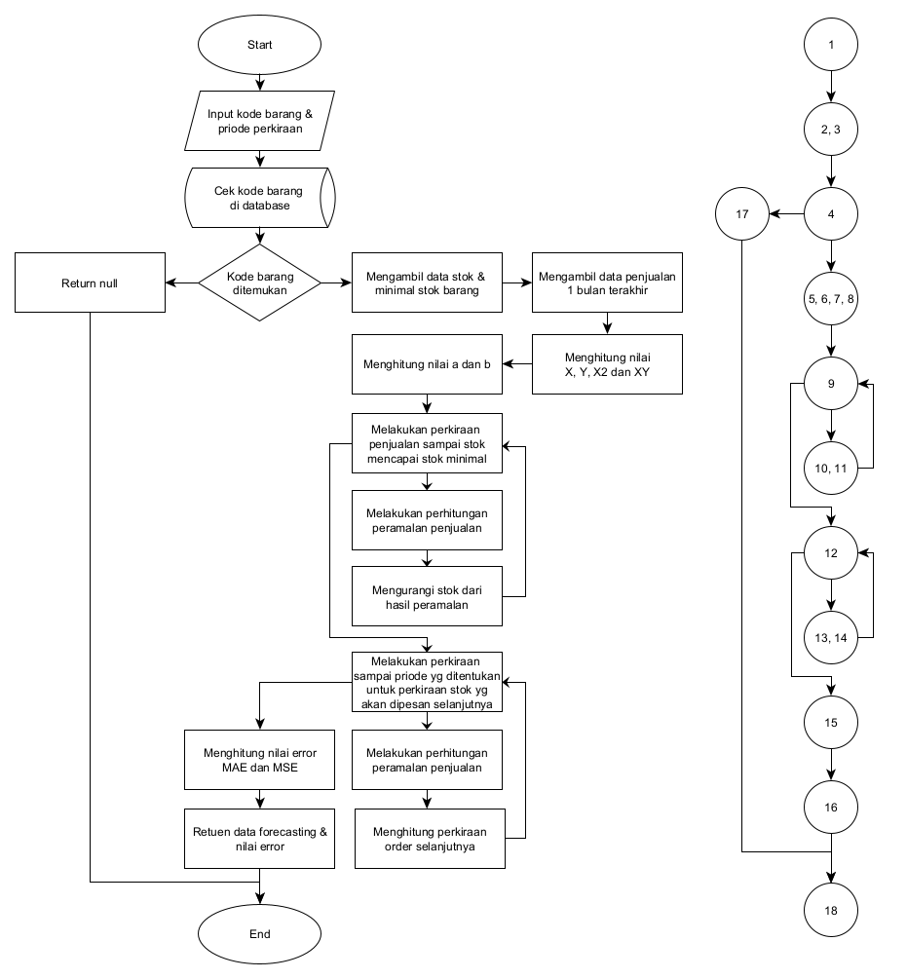Pengajual Alur Program Forecasting

Gambar V.19 *Flowchart* dan *Flowgraph* *Forecasting*

Dari Gambar V.19 *Flowchart* dan *Flowgraph* *Forecasting* diatas dapat dilakukan proses perhitungan dan *test case* sebagai berikut:

* 1. Mengitung *Cyclomatic Complexity* dari *Edge* dan *Node*

E (edge) = 14

N (Node) = 12

V (G) = E-N+2

= 14-12+2

= 4

* 1. Menghitung berdasarkan Predicate Node (P)V(G) = P+1 dimana P = 3

= 3+1

= 4

* 1. Jumlah *Region* (R) dari *flowgraph* di atas adalah 4 *region.*
  2. Path-path yang terdapat pada *flowgraph* di atas adalah:

Path 1 : 1 – 2 – 3 – 4 – 5 – 6 – 7 – 8 – 9 – 10 – 11 – 9 – 12 – 13 – 14 – 12 –

15 – 16 – 18

Path 2 : 1 – 2 – 3 – 4 – 5 – 6 – 7 – 8 – 9 – 12 – 13 – 14 – 12 – 15 – 16 – 18

Path 3 : 1 – 2 – 3 – 4 – 5 – 6 – 7 – 8 – 9 – 10 – 11 – 9 – 12 – 15 – 16 – 18

Path 4 : 1 – 2 – 3 – 4 – 17 – 18

* 1. Test Case

Tabel V.6 Tabel Test Case Forecasting

|  |  |
| --- | --- |
| Path 1 | |
| Jalur | 1 – 2 – 3 – 4 – 5 – 6 – 7 – 8 – 9 – 10 – 11 – 9 – 12 – 13 – 14 – 12 – 15 – 16 – 18 |
| Skenario | 1. Start 2. Input kode barang & priode perkiraan 3. Cek kode barang di database 4. Kode barang ditemukan 5. Mengambil data stok & minimal stok barang 6. Mengambil data penjualan 1 bulan terakhir 7. Menghitung nilai X, Y, X2 dan XY 8. Menghitung nilai a dan b 9. Melakukan perkiraan penjualan sampai stok mencapai stok minimal 10. Melakukan perhitungan peramalan penjualan 11. Mengurangi stok dari hasil peramalan 12. Melakukan perkiraan penjualan sampai stok mencapai stok minimal 13. Melakukan perkiraan sampai priode yang ditentukan untuk perkiraan stok yang akan dipesan selanjutnya 14. Melakukan perhitungan peramalan penjualan 15. Menghitung perkiraan order selanjutnya 16. Melakukan perkiraan sampai priode yang ditentukan untuk perkiraan stok yang akan dipesan selanjutnya 17. Menghitung nilai error MAE dan MSE 18. Retuen data forecasting & nilai error 19. End |
| Hasil Pengujian | Berhasil |
| Path 2 | |
| Jalur | 1 – 2 – 3 – 4 – 5 – 6 – 7 – 8 – 9 – 12 – 13 – 14 – 12 – 15 – 16 – 18 |
| Skenario | 1. Start 2. Input kode barang & priode perkiraan 3. Cek kode barang di database 4. Kode barang ditemukan 5. Mengambil data stok & minimal stok barang 6. Mengambil data penjualan 1 bulan terakhir 7. Menghitung nilai X, Y, X2 dan XY 8. Menghitung nilai a dan b 9. Melakukan perkiraan penjualan sampai stok mencapai stok minimal 10. Melakukan perkiraan sampai priode yang ditentukan untuk perkiraan stok yang akan dipesan selanjutnya 11. Melakukan perhitungan peramalan penjualan 12. Menghitung perkiraan order selanjutnya 13. Melakukan perkiraan sampai priode yang ditentukan untuk perkiraan stok yang akan dipesan selanjutnya 14. Menghitung nilai error MAE dan MSE 15. Retuen data forecasting & nilai error 16. End |
| Hasil Pengujian | Berhasil |
| Path 3 | |
| Jalur | 1 – 2 – 3 – 4 – 5 – 6 – 7 – 8 – 9 – 10 – 11 – 9 – 12 – 15 – 16 – 18 |
| Skenario | 1. Start 2. Input kode barang & priode perkiraan 3. Cek kode barang di database 4. Kode barang ditemukan 5. Mengambil data stok & minimal stok barang 6. Mengambil data penjualan 1 bulan terakhir 7. Menghitung nilai X, Y, X2 dan XY 8. Menghitung nilai a dan b 9. Melakukan perkiraan penjualan sampai stok mencapai stok minimal 10. Melakukan perhitungan peramalan penjualan 11. Mengurangi stok dari hasil peramalan 12. Melakukan perkiraan penjualan sampai stok mencapai stok minimal 13. Melakukan perkiraan sampai priode yang ditentukan untuk perkiraan stok yang akan dipesan selanjutnya 14. Menghitung nilai error MAE dan MSE 15. Retuen data forecasting & nilai error 16. End |
| Hasil Pengujian | Berhasil |
| Path 4 | |
| Jalur | 1 – 2 – 3 – 4 – 17 – 18 |
| Skenario | 1. Start 2. Input kode barang & priode perkiraan 3. Cek kode barang di database 4. Kode barang ditemukan 5. Return null 6. End |
| Hasil Pengujian | Berhasil |

* + 1. 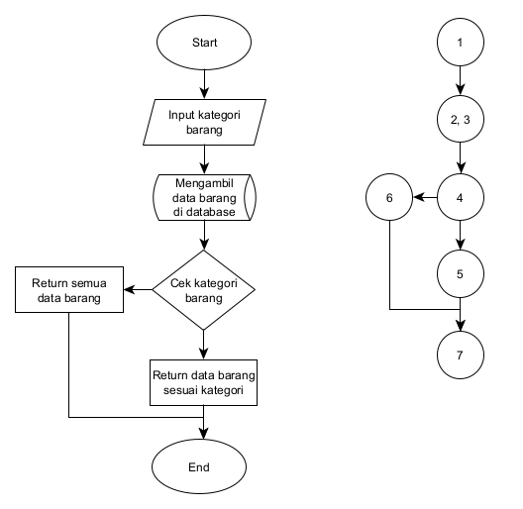Pengujian Alur Program Data Barang

Gambar V.20 *Flowchart* dan *Flowgraph* Data Barang

Dari Gambar V.20 *Flowchart* dan *Flowgraph* Data Barang diatas dapat dilakukan proses perhitungan dan *test case* sebagai berikut:

1. Mengitung *Cyclomatic Complexity* dari *Edge* dan *Node*

E (edge) = 6

N (Node) = 6

V (G) = E-N+2

= 6-6+2

= 2

1. Menghitung berdasarkan Predicate Node (P)V(G) = P+1 dimana P = 1

= 1+1

= 2

1. Jumlah *Region* (R) dari *flowgraph* di atas adalah 2 *region.*
2. Path-path yang terdapat pada *flowgraph* di atas adalah:

Path 1 : 1 – 2 – 3 – 4 – 5 – 7

Path 2 : 1 – 2 – 3 – 4 – 6 – 7

1. Test Case

Tabel V.7 Tabel Test Case Data Barang

|  |  |
| --- | --- |
| Path 1 | |
| Jalur | 1 – 2 – 3 – 4 – 5 – 7 |
| Skenario | 1. Start 2. Input kategori barang 3. Mengambil data barang di database 4. Cek kategori barang 5. Return data barang sesuai kategori 6. End |
| Hasil Pengujian | Berhasil |
| Path 2 | |
| Jalur | 1 – 2 – 3 – 4 – 6 – 7 |
| Skenario | 1. Start 2. Input kategori barang 3. Mengambil data barang di database 4. Cek kategori barang 5. Return semua data barang 6. End |
| Hasil Pengujian | Berhasil |

* + 1. 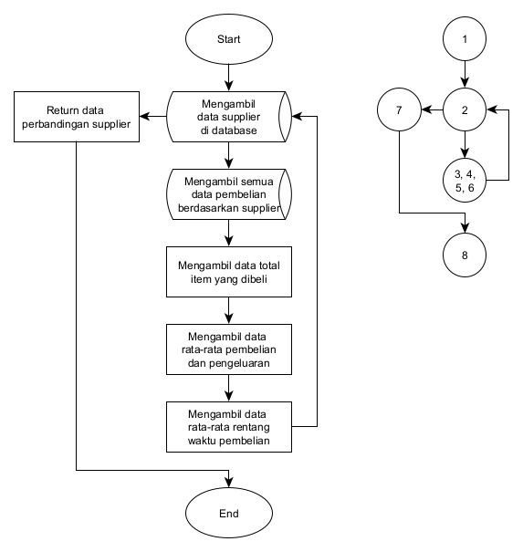Pengujian Alur Program Perbandinag *Supplier*

Gambar V.21 *Flowchart* dan *Flowgraph* Perbandinag *Supplier*

Dari Gambar V.21 *Flowchart* dan *Flowgraph* Perbandinag *Supplier* diatas dapat dilakukan proses perhitungan dan *test case* sebagai berikut:

1. Mengitung *Cyclomatic Complexity* dari *Edge* dan *Node*

E (edge) = 5

N (Node) = 5

V (G) = E-N+2

= 5-5+2

= 2

1. Menghitung berdasarkan Predicate Node (P)V(G) = P+1 dimana P = 1

= 1+1

= 2

1. Jumlah *Region* (R) dari *flowgraph* di atas adalah 2 *region.*
2. Path-path yang terdapat pada *flowgraph* di atas adalah:

Path 1 : 1 – 2 – 3 – 4 – 5 – 6 – 2 – 7 – 8

Path 2 : 1 – 2 – 7 – 8

1. Test Case

Tabel V.8 Tabel Test Case Perbandinag Supplier

|  |  |
| --- | --- |
| Path 1 | |
| Jalur | 1 – 2 – 3 – 4 – 5 – 6 – 2 – 7 – 8 |
| Skenario | 1. Start 2. Mengambil data supplier di database 3. Mengambil semua data pembelian berdasarkan supplier 4. Mengambil data total item yang dibeli 5. Mengambil data rata-rata pembelian dan pengeluaran 6. Mengambil data rata-rata rentang waktu pembelian 7. Mengambil data supplier di database 8. Return data perbandingan supplier 9. End |
| Hasil Pengujian | Berhasil |
| Path 2 | |
| Jalur | 1 – 2 – 7 – 8 |
| Skenario | 1. Start 2. Mengambil data supplier di database 3. Return data perbandingan supplier 4. End |
| Hasil Pengujian | Berhasil |

* + 1. 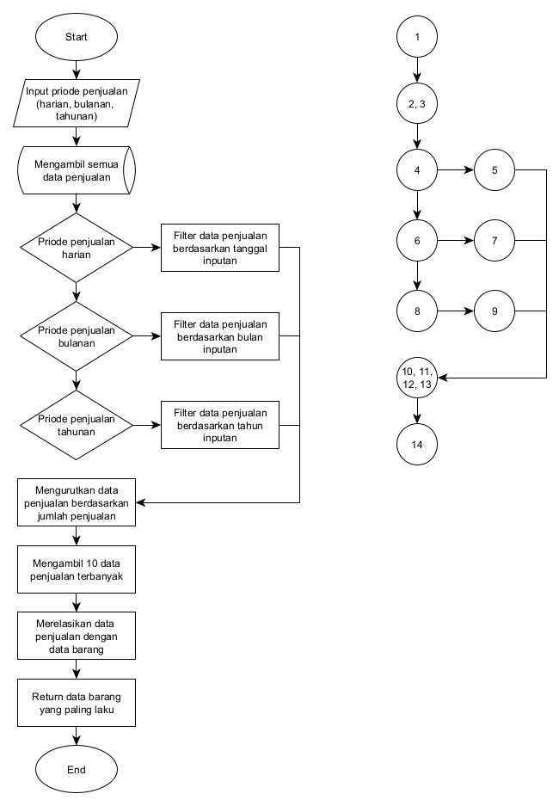Pengujian Alur Program Produk Paling Laku

Gambar V.22 *Flowchart* dan *Flowgraph* Produk Paling Laku

Dari Gambar V.22 *Flowchart* dan *Flowgraph* Produk Paling Laku diatas dapat dilakukan proses perhitungan dan *test case* sebagai berikut:

1. Mengitung *Cyclomatic Complexity* dari *Edge* dan *Node*

E (edge) = 11

N (Node) = 10

V (G) = E-N+2

= 11-10+2

= 3

1. Menghitung berdasarkan Predicate Node (P)V(G) = P+1 dimana P = 2

= 2+1

= 3

1. Jumlah *Region* (R) dari *flowgraph* di atas adalah 3 *region.*
2. Path-path yang terdapat pada *flowgraph* di atas adalah:

Path 1 : 1 – 2 – 3 – 4 – 5 – 10 – 11 – 12 – 13 – 14

Path 2 : 1 – 2 – 3 – 6 – 7 – 10 – 11 – 12 – 13 – 14

Path 3 : 1 – 2 – 3 – 8 – 9 – 10 – 11 – 12 – 13 – 14

1. Test Case

Tabel V.9 Tabel Test Case Produk Paling Laku

|  |  |
| --- | --- |
| Path 1 | |
| Jalur | 1 – 2 – 3 – 4 – 5 – 10 – 11 – 12 – 13 – 14 |
| Skenario | 1. Start 2. Input priode penjualan (harian, bulanan, tahunan) 3. Mengambil semua data penjualan 4. Priode penjualan harian 5. Filter data penjualan berdasarkan tanggal inputan 6. Mengurutkan data penjualan berdasarkan jumlah penjualan 7. Mengambil 10 data penjualan terbanyak 8. Merelasikan data penjualan dengan data barang 9. Return data barang yang paling laku 10. End |
| Hasil Pengujian | Berhasil |
| Path 2 | |
| Jalur | 1 – 2 – 3 – 6 – 7 – 10 – 11 – 12 – 13 – 14 |
| Skenario | 1. Start 2. Input priode penjualan (harian, bulanan, tahunan) 3. Mengambil semua data penjualan 4. Priode penjualan bulanan 5. Filter data penjualan berdasarkan bulan inputan 6. Mengurutkan data penjualan berdasarkan jumlah penjualan 7. Mengambil 10 data penjualan terbanyak 8. Merelasikan data penjualan dengan data barang 9. Return data barang yang paling laku 10. End |
| Hasil Pengujian | Berhasil |
| Path 3 | |
| Jalur | 1 – 2 – 3 – 8 – 9 – 10 – 11 – 12 – 13 – 14 |
| Skenario | 1. Start 2. Input priode penjualan (harian, bulanan, tahunan) 3. Mengambil semua data penjualan 4. Priode penjualan tahunan 5. Filter data penjualan berdasarkan tahun inputan 6. Mengurutkan data penjualan berdasarkan jumlah penjualan 7. Mengambil 10 data penjualan terbanyak 8. Merelasikan data penjualan dengan data barang 9. Return data barang yang paling laku 10. End |
| Hasil Pengujian | Berhasil |

## **Hasil Pengujian Kelayakan Sistem**

Berdasarkan hasil penelitian yang telah dilakukan oleh peneliti selama melakukan penelitian di *minimarket* Macca Mart, diperoleh data penjualan pada 3 produk berbeda untuk priode bulan Maret sampai bulan April tahun 2022. Ketiga produk tersebuta antara lain, *Bear Brand Milk 189ML, Teh Pucuk Botol 350ML* dan *Club Isi Ulang 19 Ltr.* Data tersebut kemudian akan diolah dengan menggunakan metode *linear reggression* yang diterapkan pada sistem yang telah dirancang dan akan dilakukan pengujian untuk menguji kelayakan dari sistem dan metode yang digunakan. Adapun data yang telah dikumpulkan tersebut yaitu sebagai berikut:

1. Data penjualan 3 produk dari bulan Maret sampai bulan April.

Tabel V.10 Tabel Data Penjualan Produk Dari Bulan Maret Sampai April

|  |  |  |  |  |  |  |
| --- | --- | --- | --- | --- | --- | --- |
| **Tanggal** | **Bear Brand Milk 189ML** | | **Teh Pucuk Botol 350ML** | | **Club Isi Ulang 19 Ltr** | |
| **Maret** | **April** | **Mart** | **April** | **Mart** | **April** |
| 1 | 6 | 16 | 0 | 1 | 7 | 9 |
| 2 | 16 | 3 | 1 | 0 | 14 | 2 |
| 3 | 6 | 0 | 6 | 0 | 5 | 0 |
| 4 | 1 | 3 | 2 | 6 | 4 | 4 |
| 5 | 1 | 2 | 7 | 3 | 8 | 0 |
| 6 | 1 | 6 | 3 | 13 | 7 | 0 |
| 7 | 0 | 5 | 5 | 4 | 5 | 0 |
| 8 | 2 | 3 | 1 | 4 | 7 | 0 |
| 9 | 5 | 1 | 1 | 9 | 18 | 0 |
| 10 | 4 | 2 | 2 | 8 | 2 | 10 |
| 11 | 9 | 1 | 2 | 13 | 0 | 4 |
| 12 | 6 | 11 | 5 | 3 | 7 | 8 |
| 13 | 13 | 6 | 6 | 3 | 7 | 3 |
| 14 | 7 | 4 | 13 | 5 | 13 | 10 |
| 15 | 3 | 13 | 4 | 6 | 7 | 4 |
| 16 | 6 | 5 | 11 | 5 | 2 | 5 |
| 17 | 7 | 2 | 3 | 7 | 2 | 5 |
| 18 | 10 | 12 | 6 | 1 | 0 | 9 |
| 19 | 1 | 3 | 8 | 19 | 6 | 9 |
| 20 | 1 | 3 | 0 | 6 | 6 | 4 |
| 21 | 1 | 9 | 0 | 4 | 12 | 9 |
| 22 | 4 | 11 | 10 | 14 | 8 | 5 |
| 23 | 9 | 8 | 1 | 7 | 11 | 8 |
| 24 | 1 | 1 | 3 | 4 | 7 | 11 |
| 25 | 6 | 4 | 3 | 0 | 6 | 12 |
| 26 | 3 | 1 | 1 | 0 | 7 | 4 |
| 27 | 11 | 0 | 3 | 0 | 7 | 1 |
| 28 | 13 | 4 | 4 | 0 | 2 | 4 |
| 29 | 3 | 4 | 4 | 0 | 6 | 16 |
| 30 | 3 | 19 | 20 | 0 | 7 | 7 |
| **Total** | **159** | **162** | **135** | **145** | **200** | **163** |

Sumber: Data penjualan minimarket *macca mart*

1. Uji Simulasi

Uji simulasi dilakukan untuk mengetahui apakah sistem yang telah dibuat menggunakan metode *Linear Regression* ini dapat melakukan peramalan dengan akurat sehingga cocok diterapkan untuk menunjang proses operasional di *minimarket* Macca Mart.

Dari data yang telah dikumpulkan di atas, selanjutnya akan dilakukan pengujian simulasi dengan skenario data pada bulan Maret akan digunakan sebagai data set untuk melakukan peramalan pada bulan selanjutnya yaitu pada bulan April. Kemudian hasil peramalan yang didapat akan dibandingkan dengan data penjualan yang aktual dibulan April. Selain itu juga, akan dilakukan perhitungan nilai *error* menggunakan metode *mean absolute error* (MAE) untuk mengukur tingkat akurasi dari peramalan yang dilakukan.

Berikut hasil yang diperoleh dari pengujian 3 jenis produk untuk priode bulan Maret sampa dengan bulan April tahun 2022 :

1. Pengujian Produk *Bear Brand Milk 189ML*

Tabel V.11 Tabel Pengujian Produk Bear Brand Milk 189ML

|  |  |  |  |
| --- | --- | --- | --- |
| **Tanggal** | **Data Penjualan Aktual Bulan April** | **Data Peramalan Bulan April** | **Absolut Error** |
| 1 | 16 | 5,5 | 10,5 |
| 2 | 3 | 5,5 | 2,5 |
| 3 | 0 | 5,5 | 5,5 |
| 4 | 3 | 5,6 | 2,6 |
| 5 | 2 | 5,6 | 3,6 |
| 6 | 6 | 5,6 | 0,4 |
| 7 | 5 | 5,6 | 0,6 |
| 8 | 3 | 5,6 | 2,6 |
| 9 | 1 | 5,6 | 4,6 |
| 10 | 2 | 5,6 | 3,6 |
| 11 | 1 | 5,6 | 4,6 |
| 12 | 11 | 5,7 | 5,3 |
| 13 | 6 | 5,7 | 0,3 |
| 14 | 4 | 5,7 | 1,7 |
| 15 | 13 | 5,7 | 7,3 |
| 16 | 5 | 5,7 | 0,7 |
| 17 | 2 | 5,7 | 3,7 |
| 18 | 12 | 5,7 | 6,3 |
| 19 | 3 | 5,8 | 2,8 |
| 20 | 3 | 5,8 | 2,8 |
| 21 | 9 | 5,8 | 3,2 |
| 22 | 11 | 5,8 | 5,2 |
| 23 | 8 | 5,8 | 2,2 |
| 24 | 1 | 5,8 | 4,8 |
| 25 | 4 | 5,8 | 1,8 |
| 26 | 1 | 5,8 | 4,8 |
| 27 | 0 | 5,9 | 5,9 |
| 28 | 4 | 5,9 | 1,9 |
| 29 | 4 | 5,9 | 1,9 |
| 30 | 19 | 5,9 | 13,1 |
|  | **Total** | | **MAE** |
|  | **162** | **171,2** | **3,9** |

Dari tabel di atas, didapatkan hasil perbandingan antara data penjualan aktual dan data hasil peramalan untuk produk *Bear Brand Milk 189ML* pada bulan April 2022,serta nilai *error* yang dihitung menggunakan metode MAE. Dimana perbandinannya adalah data penjualan aktual dibulan April sebanyak 162 item dan data hasil peramalan sebanyak 171 item, sedangkan nilai *error* yang didapatkan sebesar 3,9. Dapat disimpulkan bahawa hasil peramalan ini cukup akurat dikarenakan selisih dari penjualan aktuan dan hasil peramalan tidak terlalu jauh dan nilai *error* yang di dapat juga terbilang kecil.

1. Pengujian Produk *Teh Pucuk Botol 350ML*

Tabel V.12 Tabel Pengujian Produk Teh Pucuk Botol 350ML

|  |  |  |  |
| --- | --- | --- | --- |
| **Tanggal** | **Data Penjualan Aktual Bulan April** | **Data Peramalan Bulan April** | **Absolut Error** |
| 1 | 1 | 6,4 | 5,4 |
| 2 | 0 | 6,5 | 6,5 |
| 3 | 0 | 6,6 | 6,6 |
| 4 | 6 | 6,8 | 0,8 |
| 5 | 3 | 6,9 | 3,9 |
| 6 | 13 | 7,0 | 6,0 |
| 7 | 4 | 7,1 | 3,1 |
| 8 | 4 | 7,2 | 3,2 |
| 9 | 9 | 7,4 | 1,6 |
| 10 | 8 | 7,5 | 0,5 |
| 11 | 13 | 7,6 | 5,4 |
| 12 | 3 | 7,7 | 4,7 |
| 13 | 3 | 7,9 | 4,9 |
| 14 | 5 | 8,0 | 3,0 |
| 15 | 6 | 8,1 | 2,1 |
| 16 | 5 | 8,2 | 3,2 |
| 17 | 7 | 8,3 | 1,3 |
| 18 | 1 | 8,5 | 7,5 |
| 19 | 19 | 8,6 | 10,4 |
| 20 | 6 | 8,7 | 2,7 |
| 21 | 4 | 8,8 | 4,8 |
| 22 | 14 | 9,0 | 5,0 |
| 23 | 7 | 9,1 | 2,1 |
| 24 | 4 | 9,2 | 5,2 |
| 25 | 0 | 9,3 | 9,3 |
| 26 | 0 | 9,4 | 9,4 |
| 27 | 0 | 9,6 | 9,6 |
| 28 | 0 | 9,7 | 9,7 |
| 29 | 0 | 9,8 | 9,8 |
| 30 | 0 | 9,9 | 9,9 |
|  | **Total** | | **MAE** |
|  | **145** | **244,9** | **5,3** |

Produk kedua yang diuji adalah *Teh Pucuk Botol 350ML.* Dari hasil pengujian pada tabel di atas, didapatkan hasil perbandingan dimana penjualan aktual pada bulan April adalah sebanyak 145 item dan data peramalan yang dihasilkan adalah sebanyak 244 item, sedangkan untuk nilai *error* yang di dapatkan sebesar 5,3. Berdasarkan nilai tersebut, dapat di simpulkan bahawa hasil peramalan tersebut memiliki selisih yang cukup besar dan nilai *error* yang lumayan tinggi, sehingga hasil peramalan bisa dikatakan masih kurang akurat.

1. Pengujian Produk *Club Isi Ulang 19 Ltr*

Tabel V.13 Tabel Pengujian Produk Club Isi Ulang 19 Ltr

|  |  |  |  |
| --- | --- | --- | --- |
| **Tanggal** | **Data Penjualan Aktual Bulan April** | **Data Peramalan Bulan April** | **Absolut Error** |
| 1 | 9 | 5,9 | 3,1 |
| 2 | 2 | 5,9 | 3,9 |
| 3 | 0 | 5,8 | 5,8 |
| 4 | 4 | 5,8 | 1,8 |
| 5 | 0 | 5,7 | 5,7 |
| 6 | 0 | 5,7 | 5,7 |
| 7 | 0 | 5,6 | 5,6 |
| 8 | 0 | 5,6 | 5,6 |
| 9 | 0 | 5,5 | 5,5 |
| 10 | 10 | 5,5 | 4,5 |
| 11 | 4 | 5,5 | 1,5 |
| 12 | 8 | 5,4 | 2,6 |
| 13 | 3 | 5,4 | 2,4 |
| 14 | 10 | 5,3 | 4,7 |
| 15 | 4 | 5,3 | 1,3 |
| 16 | 5 | 5,2 | 0,2 |
| 17 | 5 | 5,2 | 0,2 |
| 18 | 9 | 5,1 | 3,9 |
| 19 | 9 | 5,1 | 3,9 |
| 20 | 4 | 5,0 | 1,0 |
| 21 | 9 | 5,0 | 4,0 |
| 22 | 5 | 4,9 | 0,1 |
| 23 | 8 | 4,9 | 3,1 |
| 24 | 11 | 4,8 | 6,2 |
| 25 | 12 | 4,8 | 7,2 |
| 26 | 4 | 4,7 | 0,7 |
| 27 | 1 | 4,7 | 3,7 |
| 28 | 4 | 4,6 | 0,6 |
| 29 | 16 | 4,6 | 11,4 |
| 30 | 7 | 4,5 | 2,5 |
|  | **Total** | | **MAE** |
|  | **163** | **157,2** | **3,6** |

Produk selanjutnya adalah *Club Isi Ulang 19 Ltr.* Dari hasil pengujian pada tabel di atas, dapat dilihat perbandingan antara data penjualan aktual dan data hasil peramalan dimana penjualan aktual pada bulan April adalah sebanyak 163 item dan data peramalan yang dihasilkan adalah sebanyak 157 item, sedangkan untuk nilai *error* yang di dapatkan sebesar 3,6. Dari hasil tersebut, dapat disimpulkan bahawa hasil peramalan yang didapatkan cukup akurat dengan selisih antara penjualn aktual dan hasil peramalan yang tidak begitu besar dan nilai *error* nya juga cukup kecil.

Setelah melakukan pengujian pada 3 produk yang berbeda, didapatkan hasil peramalan yang cukup akurat dimana selisih dari hasil peramalan dan data penjualan sebenarnya yang tidak terlalu besar dan nilai *error* yang dihasilkan juga relatif kecil, sehingga dapat disimpulkan bahwa sistem yang dibuat menggunakan metode linear regression ini sudah layak untuk diterapkan dan diimplementasikan untuk menujang proses operasional pada *minimarket* Macca Mart dan membantu dalam pengambilan keputusan unruk melakukan pemesanan selanjutnya.

# **BAB VI**

# **PENUTUP**

## **Kesimpulan**

Berdasarkan hasil penelitian yang telah dilakukan hingga pada tahap pembuatan dan pengimplementasian sistem, aplikasi Sistem Monitoring dan *Forecasting* yang menggunakan Metode *Linear Regression* ini menghasilkan sistem peramalan yang cukup akurat sehingga layak digunakan dalam menunjang proses operasional pada *minimarket* Macca Mart dan diharapkan dapat membantu dalam pengambilan keputusan untuk pemesanan selanjutnya. Berdasarkan hasil pengujian *white box,* alur dan struktur program sistem yang dibuat dan diuji berjalan sesuai dengan yang diharapkan dan bebas dari kesalahan logika program sedangkan hasil uji simulasi yang dilakukan dari 3 produk yang diuji, menghasilkan peramalan yang cukup akurat diamana data penjualan aktual dan hasil peramalan yang dilakukan mempunyai selisih yang tidak begitu besar.

## **Saran**

Pembuatan sistem yang baik perlu dilakukan pengembangan. Baik pengembangan dari segi manfaat maupun dari segi kerja sistem itu sendiri, seperti:

1. Diharapkan untuk pengembangan selanjutnya, sistem ini menggunakan metode yang berbeda untuk membandingkan metode yang lebih akurat dalam melakukan peramalan.
2. Diperlukan ketelitian yang tinggi untuk menentukan model atau metode yang sesuai dalam memodelkan data penjualan yang kompleks.
3. Pada penelitian selanjutnya, diharapkan dapat juga ditambahkan penerapan *data* *mining* sehingga menghasilkan hasil yang lebih variatif dan bernilai informasi yang tinggi
4. Diharapkan sistem ini dapat diuji menggunakan teknik pengujian yang berbeda agar mendapatkan hasil yang lebih maksimal.

# **DAFTAR PUSTAKA**

Amalia, Yulia Rizki. 2018. “Penerapan Data Mining Untuk Prediksi Penjualan Produk Elektronik Terlaris Menggunakan Metode K-Nearest Neighbor (Studi Kasus: PT. Bintang Multi Sarana Palembang)”, Skripsi. Palembang: Universitas Islam Negeri Raden Fatah.

Eriyanto, Ocki. 2012. *Analisi Peramalan Penjualan Handphone Blackberry Pada PT. Seluler Shop Mall*.

Arief, M.Rudyanto. 2011. *Pemrograman Web Dinamis Menggunakan PHP dan MYSQL*. Yogyakarta: Andi Offset.

Handoko, T. Hani. 1995. *Manajemen Personalia dan Sumber Daya Manusia*. Yogyakarta : BPFE.

Hanif Al Fatta. 2007. *Analisis dan Perancangan Sistem Informasi*. Yogyakarta: Andi Offset.

Heizer, J. dan Render, B. 2006. *Manajemen Operasi, Edisi 7*. Jakarta: Salemba Empat.

Iriawan, N. dan Astuti, S.P. 2006. *Mengolah Data Statistik dengan Mudah Menggunakan Minitab 14*. Yogyakarta: Andi Offset

J, Moelong, Lexi. 2002. *Metodologi Penelitian Kualitatif*. Bandung: Remaja Karya.

Jogiyanto. 2014. *Analisis dan Desain Sistem Informasi, Sistem Informasi, Pendekatan Terstruktur Teori dan Praktek Aplikasi Bisnis*. Yogyakarta: Andi Offset.

Kementerian Agama RI. 2019. *Al- Qur’an Al- Karim dan Terjemahan*. Jakarta: Lajnah Pentashihan Mushaf Al- Qur’an.

Ladjamuddin. 2005. *Analisis dan Desain Sistem Informasi*. Yogyakarta: Graha Ilmu.

Ladjamuddin. 2008. *Rekayasa Perangkat Lunak. Cetakan II*”. Yogyakarta: Graha Ilmu.

Masrur, Mukhamad. 2015. *Pemrograman Web Dinamis Menggunakan Java Server Pages Dengan Java Database Relasional MySQL*, Yogyakarta : Andi Offset.

Mulya, Hadri. 2010. *Memahami Akuntansi Dasar: Pendekatan Teknis Siklus Akuntansi*, Bogor : Mitra Wacana Media.

Munandar, M. 1991:56. *Pengertian Persediaan barang*. [http://www.seputarpengetahuan.com/2 016/10/pengertian-persediaan-barangmenurut-para-ahli-lengkap.html](http://www.seputarpengetahuan.com/2%20016/10/pengertian-persediaan-barangmenurut-para-ahli-lengkap.html). Diakses pada tanggal 10 juli 2021.

Muniarti, T. 2020. *Pengertian Sistem Informasi Menurut Para Ahli : Kompasiana Beyond Blogging.* Retrieved from Kompasiana Beyond Blogging. <https://www.kompasiana.com/inigift/5e100c96d541df0680769792/pengertian-sistem-informasi-menurut-ahli>. Diakses pada tanggal 10 juli 2021.

Nugroho, Aziz. 2013. *Tri Dharma Perguruan Tinggi*. Jakarta: Catatan Aktivis Muda.

Putu, Mega Selvya Aviana. 2012. *Penerapan Pengendalian Internal dalam Sistem Informasi Akuntansi Berbasis Komputer*. Surabaya: Unika Widya Mandala.

Robert, G Murdick, dkk.1991. *Sistem Informasi Untuk Manajemen Modern*. Jakarta : Erlangga.

Pressman, Roger S. 2007. *Rekayasa Perangkat Lunak Pendekatan Praktisi (Buku Satu). Mc Graw Hill Book co*. Yogyakarta: Andi Offset.

Pressman, Roger. 2005. *Software Engineering: A Practitioner's Approach*. New York : McGraw-Hill

Sari, Ani Oktarini dan Nuari, Elan. 2017. “Rancang Bangun Sistem Informasi Persediaan Barang Berbasis Web Dengan Metode Fast (*Framework For The Applications*)”, Jurnal. Jakarta: Program Studi Manajemen Informatika AMIK BSI Jakarta

Sari, Ajeng Kartika Mutiara. 2016. Sistem *Forecasting* Persediaan Barang Dengan Menggunakan Metode *Least Square* Pada CV. Atmaja Jaya. Skripsi. Kediri: Universitas Nusantara PGRI Kediri.

Sugiyono. 2014. *Metode Penelitian Pendekatan Kuantitatif, Kualitatif Dan R&D.* Bandung: Alfabeta

Sutabri, Tata. 2012. *Konsep Sistem Informasi*. Yogyakarta: Andi Publisher.

Zaki, Ali. 2009. *Kiat Jitu Membuat Website Tanpa Modal*. Jakarta: Elexmedia Komputindo.